

**"Әлеуметтік-еңбек саласындағы мемлекеттік көрсетілетін қызмет регламенттерін бекіту туралы" Шығыс Қазақстан облысы әкімдігінің 2015 жылғы 10 желтоқсандағы № 336 қаулысына өзгерістер мен толықтырулар енгізу туралы**

***Күшін жойған***

Шығыс Қазақстан облысы әкімдігінің 2018 жылғы 21 мамырдағы № 132 қаулысы. Шығыс Қазақстан облысының Әділет департаментінде 2018 жылғы 6 маусымда № 5644 болып тіркелді. Күші жойылды - Шығыс Қазақстан облысы әкімдігінің 2020 жылғы 16 наурыздағы № 83 қаулысымен

      Ескерту. Күші жойылды - Шығыс Қазақстан облысы әкімдігінің 16.03.2020 № 83 қаулысымен (алғашқы ресми жарияланған күнінен кейін күнтізбелік он күн өткен соң қолданысқа енгізіледі).  
      РҚАО-ның ескертпесі.  
      Құжаттың мәтінінде түпнұсқаның пунктуациясы мен орфографиясы сақталған.

      "Қазақстан Республикасындағы жергілікті мемлекеттік басқару және өзін-өзі басқару туралы" Қазақстан Республикасының 2001 жылғы 23 қаңтардағы Заңының 27-бабының 2-тармағына, "Мемлекеттік көрсетілетін қызметтер туралы" Қазақстан Республикасының 2013 жылғы 15 сәуірдегі Заңының 16-бабына, "Әлеуметтік-еңбек саласындағы мемлекеттік көрсетілетін қызмет стандарттарын бекіту туралы" Қазақстан Республикасы Денсаулық сақтау және әлеуметтік даму министрінің 2015 жылғы 28 сәуірдегі № 279 бұйрығына өзгерістер мен толықтырулар енгізу туралы" Қазақстан Республикасы Еңбек және халықты әлеуметтік қорғау министрінің 2017 жылғы 25 желтоқсандағы № 446 бұйрығына (Нормативтік құқықтық актілерді мемлекеттік тіркеу тізілімінде 16152 нөмірімен тіркелген) сәйкес Шығыс Қазақстан облысының әкімдігі ҚАУЛЫ ЕТЕДІ:

      1. "Әлеуметтік-еңбек саласындағы мемлекеттік көрсетілетін қызмет регламенттерін бекіту туралы" Шығыс Қазақстан облысы әкімдігінің 2015 жылғы 10 желтоқсандағы № 336 қаулысына (Нормативтік құқықтық актілерді мемлекеттік тіркеу тізілімінде тіркелген нөмірі 4348, "Әділет" ақпараттық-құқықтық жүйесінде 2016 жылғы 15 ақпанда, 2016 жылғы 22 ақпандағы № 20 (17260), 2016 жылғы 24 ақпандағы № 21 (17261), 2016 жылғы 26 ақпандағы № 22 (17262) "Дидар", 2016 жылғы 20 ақпандағы № 20 (19772), 2016 жылғы 23 ақпандағы № 21 (19773), 2016 жылғы 25 ақпандағы № 22 (19774) "Рудный Алтай" газеттерінде жарияланған) мынадай өзгерістер мен толықтырулар енгізілсін:

      1-тармақ мынадай редакцияда жазылсын:

      "1. Қоса беріліп отырған:

      1) "Семей ядролық сынақ полигонында ядролық сынақтардың салдарынан зардап шеккен азаматтарды тіркеу, біржолғы мемлекеттік ақшалай өтемақы төлеу, куәлік беру" мемлекеттік көрсетілетін қызмет регламенті;

      2) "Мүгедектерге протездік-ортопедиялық көмек ұсыну үшін оларға құжаттарды ресімдеу" мемлекеттік көрсетілетін қызмет регламенті;

      3) "Мүгедектерді сурдо-тифлотехникалық және міндетті гигиеналық құралдармен қамтамасыз ету" мемлекеттік көрсетілетін қызмет регламенті;

      4) "Мемлекеттік атаулы әлеуметтік көмек тағайындау" мемлекеттік көрсетілетін қызмет регламенті;

      5) "Жүріп-тұруы қиын бірінші топтағы мүгедектерге жеке көмекшінің және есту кемістігі бар мүгедектерге ымдау тілі маманының қызметтерін ұсыну үшін мүгедектерге құжаттарды ресімдеу" мемлекеттік көрсетілетін қызмет регламенті;

      6) "Мүгедектерге кресло-арбалар беру" мемлекеттік көрсетілетін қызмет регламенті;

      7) "Мүгедектерді санаторий-курорттық емдеумен қамтамасыз ету" мемлекеттік көрсетілетін қызмет регламенті;

      8) "Медициналық-әлеуметтік мекемелерде (ұйымдарда) арнаулы әлеуметтік қызмет көрсетуге құжаттар ресімдеу" мемлекеттік көрсетілетін қызмет регламенті;

      9) "Үйде күтім көрсету жағдайында арнаулы әлеуметтік қызмет көрсетуге құжаттар ресімдеу" мемлекеттік көрсетілетін қызмет регламенті;

      10) "Жергілікті өкілді органдардың шешімдері бойынша мұқтаж азаматтардың жекелеген санаттарына әлеуметтік көмек тағайындау" мемлекеттік көрсетілетін қызмет регламенті;

      11) "Мүгедек балаларды үйде оқытуға жұмсалған шығындарды өтеу" мемлекеттік көрсетілетін қызмет регламенті;

      12) "Ауылдық елді мекендерде тұратын және жұмыс істейтін әлеуметтік сала мамандарына отын сатып алу бойынша әлеуметтік көмек тағайындау" мемлекеттік көрсетілетін қызмет регламенті;

      13) "Өтініш берушінің (отбасының) атаулы әлеуметтік көмек алушыларға тиесілігін растайтын анықтама беру" мемлекеттік көрсетілетін қызмет регламенті;

      14) "Адамдарға жұмыспен қамтуға жәрдемдесудің белсенді шараларына қатысуға жолдамалар беру" мемлекеттік көрсетілетін қызмет регламенті;

      15) "Оралман мәртебесін беру" мемлекеттік көрсетілетін қызмет регламенті;

      16) "Тиісті әкімшілік-аумақтық бірліктің аумағында немесе корпоративішілік ауыстыру шеңберінде еңбек қызметін жүзеге асыру үшін жұмыс берушілерге шетелдік жұмыс күшін тартуға рұқсат беру және ұзарту" мемлекеттік көрсетілетін қызмет регламенті;

      17) "Ақталған адамға куәлік беру" мемлекеттік көрсетілетін қызмет регламенті;

      18) "Жұмыс іздеп жүрген адамдарды тіркеу" мемлекеттік көрсетілетін қызмет регламенті;

      19) "Жұмыссыз ретінде жұмыс іздеп жүрген адамдарды тіркеу" мемлекеттік көрсетілетін қызмет регламенті бекітілсін.";

      аталған қаулымен бекітілген "Мүгедектерге протездік-ортопедиялық көмек ұсыну үшін оларға құжаттарды ресімдеу" мемлекеттік көрсетілетін қызмет регламенті осы қаулыға 1 қосымшаға сәйкес жаңа редакцияда жазылсын;

      аталған қаулымен бекітілген "Мүгедектерді сурдо-тифлотехникалық және міндетті гигиеналық құралдармен қамтамасыз ету" мемлекеттік көрсетілетін қызмет регламенті осы қаулыға 2 қосымшаға сәйкес жаңа редакцияда жазылсын;

      аталған қаулымен бекітілген "Мемлекеттік атаулы әлеуметтік көмек тағайындау" мемлекеттік көрсетілетін қызмет регламенті осы қаулыға 3 қосымшаға сәйкес жаңа редакцияда жазылсын;

      аталған қаулымен бекітілген "Жүріп-тұруы қиын бірінші топтағы мүгедектерге жеке көмекшінің және есту кемістігі бар мүгедектерге ымдау тілі маманының қызметтерін ұсыну үшін мүгедектерге құжаттарды ресімдеу" мемлекеттік көрсетілетін қызмет регламенті осы қаулыға 4 қосымшаға сәйкес жаңа редакцияда жазылсын;

      аталған қаулымен бекітілген "Мүгедектерге кресло-арбалар беру" мемлекеттік көрсетілетін қызмет регламенті осы қаулыға 5 қосымшаға сәйкес жаңа редакцияда жазылсын;

      аталған қаулымен бекітілген "Мүгедектерді санаторий-курорттық емдеумен қамтамасыз ету" мемлекеттік көрсетілетін қызмет регламенті осы қаулыға 6 қосымшаға сәйкес жаңа редакцияда жазылсын;

      аталған қаулымен бекітілген "Медициналық-әлеуметтік мекемелерде (ұйымдарда) арнаулы әлеуметтік қызмет көрсетуге құжаттар ресімдеу" мемлекеттік көрсетілетін қызмет регламенті осы қаулыға 7 қосымшаға сәйкес жаңа редакцияда жазылсын;

      аталған қаулымен бекітілген "Үйде күтім көрсету жағдайында арнаулы әлеуметтік қызмет көрсетуге құжаттар ресімдеу" мемлекеттік көрсетілетін қызмет регламенті осы қаулыға 8 қосымшаға сәйкес жаңа редакцияда жазылсын;

      аталған қаулымен бекітілген "Мүгедек балаларды үйде оқытуға жұмсалған шығындарды өтеу" мемлекеттік көрсетілетін қызмет регламентінде:

      2-тармақтың 2) тармақшасы алынып тасталсын;

      5-тармақ жаңа редакцияда жазылсын:

      "5. Мемлекеттік көрсетілетін қызмет процесінің құрамына кіретін рәсімдердің (іс-қимылдардың) мазмұны, орындалу ұзақтығы:

      1 - іс-қимыл – көрсетілетін қызметті берушінің маманы Мемлекеттік корпорациядан құжаттарды қабылдайды. Орындалу ұзақтығы – 1 (бір) жұмыс күні;

      2 - іс-қимыл – көрсетілетін қызметті берушінің басшысымен көрсетілетін қызметті алушының құжаттарын қарау және жауапты орындаушы - маманды тағайындау. Орындалу ұзақтығы – 2 (екі) жұмыс күні;

      3 - іс-қимыл – көрсетілетін қызметті берушінің маманы жәрдемақы есебін және мемлекеттік қызметті көрсету жөніндегі құжаттарды дайындайды, көрсетілетін қызметті алушыға хабарлама қалыптастырады, көрсетілетін қызметті берушінің басшысына қол қоюға береді. Орындалу ұзақтығы – 3 (үш) жұмыс күні;

      4 - іс-қимыл – көрсетілетін қызметті беруші басшысының тағайындалған жәрдемақы сомасының есебін тексеруі және көрсетілетін қызметті алушыға жәрдемақы тағайындау туралы хабарламаға қол қоюы. Орындалу ұзақтығы – 1 (бір) жұмыс күні;

      5 - іс-қимыл – көрсетілетін қызмет берушінің маманы жәрдемақы тағайындау туралы хабарламаны Мемлекеттік корпорацияға жолдайды. Орындалу ұзақтығы – 1 (бір) жұмыс күні.

      Мемлекеттік қызметті көрсету мерзімі көрсетілетін қызметті алушы Мемлекеттік корпорацияға жүгінген кезде, көрсетілетін қызметті беруші көрсетілетін қызметті алушының құжаттарының толық топтамасы тіркелген күннен бастап – 10 (он) жұмыс күні;

      порталда жәрдемақы тағайындау туралы ақпарат алу үшін электрондық сұрау салу келіп түскен сәттен бастап - 30 (отыз) минут;

      Мемлекеттік корпорацияға жүгінген кезде құжаттарды қабылдау күні мемлекеттік қызметті көрсету мерзіміне кірмейді.";

      6-тармақ жаңа редакцияда жазылсын:

      "6. Осы Регламенттің 5-тармағында көрсетілген 1-ші іс-қимыл бойынша мемлекеттік көрсетілетін қызметтің нәтижесі көрсетілетін қызмет берушінің құжаттарды қабылдауы болып табылады, ол 2-ші іс-қимылды орындауды бастау үшін негіз болады.

      Осы Регламенттің 5-тармағында көрсетілген 2-ші іс-қимыл бойынша мемлекеттік көрсетілетін қызметтің нәтижесікөрсетілетін қызметті беруші басшысының көрсетілетін қызметті алушының құжаттарын қарауы және орындаушыны анықтауы болып табылады, ол 3-ші іс-қимылды орындауды бастау үшін негіз болады.

      Осы Регламенттің 5-тармағында көрсетілген 3-ші іс-қимыл бойынша мемлекеттік көрсетілетін қызметтің нәтижесі көрсетілетін қызметті берушінің маманының жәрдемақы сомасының есебін дайындауы болып табылады, ол 4-ші іс-қимылды орындауды бастау үшін негіз болады.

      Осы Регламенттің 5-тармағында көрсетілген 4-ші іс-қимыл бойынша мемлекеттік көрсетілетін қызметтің нәтижесі көрсетілетін қызметті беруші басшысының жәрдемақы сомасының есебіне және көрсетілетін қызметті алушыға хабарламаға қол қоюы болып табылады, ол 5-ші іс-қимылды орындауды бастау үшін негіз болады.

      Осы Регламенттің 5-тармағында көрсетілген 5-ші іс-қимыл бойынша мемлекеттік көрсетілетін қызметтің нәтижесі Мемлекеттік корпорацияға хабарламаны жіберу болып табылады.";

      8-тармақ жаңа редакцияда жазылсын:

      "8. Мемлекеттік қызметті көрсету үшін қажетті рәсімдерді (іс-қимылдардың) сипаттамасы:

      1 - іс-қимыл – көрсетілетін қызметті берушінің маманы Мемлекеттік корпорациядан құжаттарды қабылдайды. Орындалу ұзақтығы – 1 (бір) жұмыс күні;

      2 - іс-қимыл – көрсетілетін қызметті берушінің басшысымен көрсетілетін қызметті алушының құжаттарын қарау және жауапты орындаушы - маманды тағайындау. Орындалу ұзақтығы – 2 (екі) жұмыс күні;

      3 - іс-қимыл – көрсетілетін қызметті берушінің маманы жәрдемақы есебін және мемлекеттік қызметті көрсету жөніндегі құжаттарды дайындайды, көрсетілетін қызметті алушыға хабарлама қалыптастырады, көрсетілетін қызметті берушінің басшысына қол қоюға береді. Орындалу ұзақтығы – 3 (үш) жұмыс күні;

      4 - іс-қимыл – көрсетілетін қызметті беруші басшысының тағайындалған жәрдемақы сомасының есебін тексеруі және көрсетілетін қызметті алушыға жәрдемақы тағайындау туралы хабарламаға қол қоюы. Орындалу ұзақтығы – 1 (бір) жұмыс күні;

      5 - іс-қимыл – көрсетілетін қызмет берушінің маманы жәрдемақы тағайындау туралы хабарламаны Мемлекеттік корпорацияға жолдайды. Орындалу ұзақтығы – 1 (бір) жұмыс күні.";

      9-тармақ жаңа редакцияда жазылсын:

      "9. Көрсетілетін қызметті алушылар мемлекеттік көрсетілетін қызметті алу үшін Мемлекеттік корпорацияға немесе порталға жүгінуге құқылы, стандарттың 9-тармағында көрсетілген тізбеге сәйкес құжаттар ұсынады.

      Мемлекеттік корпорациямен өзара іс-қимылдың, оның ішінде мемлекеттік қызметтерді көрсету мәселелері бойынша көрсетілетін қызмет берушілердің сұранымдарын қалыптастыру және жолдау рәсімдерінің (іс-қимылдардың) реттілігі мен мерзімдері:

      1 - іс-қимыл - көрсетілетін қызмет алушы (немесе нотариалдық куәландырылған сенімхат бойынша оның өкілі) мемлекеттік қызметті алу үшін стандарттың 9-тармағында белгіленген құжаттарды өзімен бірге алып барып, Мемлекеттік корпорацияға жүгінеді. Көрсетілетін қызмет алушының құжаттарын Мемлекеттік корпорация қызметкері ақпараттық жүйе (бұдан әрі - АЖ) арқылы тексереді. Көрсетілетін қызметті алушыға тиісті құжаттарды қабылдағаны туралы қолхат беріледі. Орындалу ұзақтығы – 15 (он бес) минут;

      1 - шарт – көрсетілетін қызметті алушы құжаттар топтамасын толық ұсынбаған жағдайда, Мемлекеттік корпорация қызметкері стандарттың 9-тармағына сәйкес құжаттарды қабылдаудан бас тарту туралы стандарттағы 3 қосымшаға сәйкес қолхат береді;

      2 - іс-қимыл – Мемлекеттік корпорация қызметкері көрсетілетін қызмет алушыдан қабылданған құжаттарды көрсетілетін қызмет берушіге жолдайды. Орындалу ұзақтығы – 1 (бір) жұмыс күні;

      3 - іс-қимыл - көрсетілетін қызметті беруші басшысының құжаттарды қарауы және жауапты орындаушыны - көрсетілетін қызметті берушінің маманын тағайындауы. Орындалу ұзақтығы – 2 (екі) жұмыс күні;

      4 - іс-қимыл – көрсетілетін қызметті берушінің маманы жәрдемақы есебін және мемлекеттік қызметті көрсету жөніндегі құжаттарды дайындайды, көрсетілетін қызметті алушыға хабарлама қалыптастырады, көрсетілетін қызметті берушінің басшысына қол қоюға береді. Орындалу ұзақтығы – 3 (үш) жұмыс күні;

      5 - іс-қимыл – көрсетілетін қызметті беруші басшысының тағайындалған жәрдемақы сомасының есебін тексеруі және көрсетілетін қызметті алушыға жәрдемақы тағайындау туралы хабарламаға қол қоюы. Орындалу ұзақтығы – 1 (бір) жұмыс күні;

      6 - іс-қимыл – көрсетілетін қызмет берушінің маманы жәрдемақы тағайындау туралы хабарламаны Мемлекеттік корпорацияға жолдайды. Орындалу ұзақтығы – 1 (бір) жұмыс күні;

      7 - іс-қимыл – Мемлекеттік корпорация қызметкері тиісті құжаттарды қабылдау туралы қолхат негізінде тағайындалған жәрдемақы туралы хабарламаны көрсетілетін қызметті алушыға береді. Көрсетілетін қызметті алушы жеке өзі (немесе нотариалдық куәландырылған сенімхат бойынша оның өкілі) келгенде жеке басты куәландыратын тиісті құжаттардың қабылданғаны туралы қолхаттың негізінде хабарламаны береді. Орындалу ұзақтығы – 1 (бір) жұмыс күні.

      Мемлекеттік қызметті көрсету мерзімі көрсетілетін қызметті алушы Мемлекеттік корпорацияға жүгінген кезде, көрсетілетін қызметті беруші көрсетілетін қызметті алушының құжаттарының толық топтамасын тіркеген күннен бастап – 10 (он) жұмыс күні;

      порталда жәрдемақы тағайындау туралы ақпарат алу үшін электрондық сұрау салу келіп түскен сәттен бастап - 30 (отыз) минут;

      Мемлекеттік корпорацияға жүгінген кезде құжаттарды қабылдау күні мемлекеттік қызметті көрсету мерзіміне кірмейді.";

      аталған қаулымен бекітілген "Өтініш берушінің (отбасының) атаулы әлеуметтік көмек алушыларға тиесілігін растайтын анықтама беру" мемлекеттік көрсетілетін қызмет регламентінде:

      1-тармақ жаңа редакцияда жазылсын:

      "1. "Өтініш берушінің (отбасының) атаулы әлеуметтік көмек алушыларға тиесілігін растайтын анықтама беру" мемлекеттік көрсетілетін қызметінің (бұдан әрі - мемлекеттік көрсетілетін қызмет) қызметті берушісі аудандардың және облыстық маңызы бар қалалардың жергілікті атқарушы органдары (жұмыспен қамту және әлеуметтік бағдарламалар бөлімдері) және кент, ауыл, ауылдық округ әкімдері (бұдан әрі - көрсетілетін қызметті беруші) болып табылады.

      Өтініштерді қабылдау және мемлекеттік қызмет көрсету нәтижесін беру:

      1) "Азаматтарға арналған үкімет" мемлекеттік корпорациясы" коммерциялық емес акционерлік қоғамы (бұдан әрі – Мемлекеттік корпорация);

      2) көрсетілетін қызметті беруші;

      3) www.egov.kz "электрондық үкімет" веб-порталы (бұдан әрі – портал);

      4) "Халықты жұмыспен қамту орталығы" коммуналдық мемлекеттік мекемесі (бұдан әрі – Орталық) арқылы жүзеге асырылады.";

      5-тармақтың екінші бөлімі жаңа редакцияда жазылсын:

      "Мемлекеттік корпорацияға, көрсетілетін қызметті берушіге, порталға және Орталыққа құжаттардың топтамасын тапсырған күннен бастап мемлекеттік қызмет көрсету мерзімі - 15 (он бес) минут.";

      10-тармақ жаңа редакцияда жазылсын:

      "10. Орталықпен өзара iс-қимылдың, оның iшiнде мемлекеттiк қызметтердi көрсету мәселелерi бойынша көрсетілетін қызметті берушiлердiң сұранымдарын қалыптастыру және жолдау рәсiмiнің (іс-қимылының) реттiлiгi мен мерзiмдерi:

      1-іс-қимыл – көрсетілетін қызметті алушы (немесе нотариалдық куәландырылған сенімхат бойынша оның өкілі) мемлекеттік көрсетілетін қызметті алу үшін Орталыққа жүгінеді және стандарттың 9-тармағында көрсетілген құжаттарды ұсынады. Орындалу ұзақтығы - 5 (бес) минут;

      2-іс-қимыл – Орталық басшысы құжаттарды қабылдап өзінің рұқсатын қойып Орталық маманына жолдайды. Орындалу ұзақтығы - 3 (үш) минут;

      3-іс-қимыл – Орталық маманы өтінішті қарастырады, қызмет алушының атаулы әлеуметтік көмек алушыларды хабарландыру журналының тізімінде болмауын тексереді. Орындалу ұзақтығы - 3 (үш) минут;

      4-іс-қимыл – Орталық маманы мемлекеттік көрсетудің нәтижесін қалыптастырады. Орындалу ұзақтығы - 2 (екі) минут;

      5-іс-қимыл –Орталық маманы анықтама береді. Орындалу ұзақтығы - 2 (екі) минут.

      Орталыққа құжаттардың топтамасын тапсырған күннен бастап мемлекеттік қызмет көрсету мерзімі – 15 (он бес) минут.";

      аталған мемлекеттік көрсетілетін қызмет регламентіне 4 қосымша осы қаулыға 9 қосымшаға сәйкес жаңа редакцияда жазылсын;

      аталған қаулымен бекітілген "Оралман мәртебесін беру" мемлекеттік көрсетілетін қызмет регламентінде:

      1-тармақтың 2) тармақшасы алынып тасталсын;

      5-тармақ жаңа редакцияда жазылсын:

      "5. Мемлекеттiк қызмет көрсету процесiнiң құрамына кiретiн iс-қимылдардың мазмұны, орындалу ұзақтығы:

      1-іс-қимыл – көрсетілетін қызметті берушінің маманы құжаттар топтамасын Мемлекеттік корпорация қызметкерінен қабылдайды. Орындалу ұзақтығы – 15 (он бес) минут;

      2-іс-қимыл – көрсетілетін қызметті берушінің маманы көрсетілетін қызметті алушы туралы деректерді "Оралман" республикалық деректер қорына (бұдан әрі – "Оралман" РДҚ) енгізеді. Орындалу ұзақтығы – 1 (бір) сағат;

      3-іс-қимыл – көрсетілетін қызметті берушінің маманы оралман куәлігін ресімдейді және оны көрсетілетін қызметті берушінің басшысына қол қоюға береді. Орындалу ұзақтығы – 1 (бір) сағат;

      4-іс-қимыл – көрсетілетін қызметті берушінің басшысы оралман куәлігіне қол қояды. Орындалу ұзақтығы – 1 (бір) жұмыс күні;

      5-іс-қимыл – көрсетілетін қызметті берушінің маманы оралман куәлігін Мемлекеттік корпорацияға жолдайды. Орындалу ұзақтығы – 1 (бір) жұмыс күні.

      Қызметті алушы Мемлекеттік корпорацияға жүгінген кезде, оның құжаттарының толық топтамасын қызметті беруші тіркеген күннен бастап мемлекеттік қызметті көрсету мерзімі – 5 (бес) жұмыс күні.

      Аудандық (қалалық) Мемлекеттік корпорацияға жүгінген кезде құжаттар пакетін және мемлекеттік қызмет көрсету нәтижесін жеткізуді қамтамасыз ету үшін - 5 (бес) жұмыс күні.

      Қызмет алушының құжаттары топтамасы стандарттың 9-тармағында қарастырылған тізімге сәйкес толық ұсынылмаған жағдайда, Мемлекеттік корпорация қызметкерімен стандарттың 2 қосымшасындағы нысан бойынша құжаттарды қабылдаудан бас тарту туралы қолхат беріледі:

      1) "Халықтың көші-қоны туралы" 2011 жылғы 22 шілдедегі Қазақстан Республикасы Заңының 1-бабы 13) тармақшасында бекітілген шарттарға үміткер сәйкес келмеген;

      2) этникалық қазақтардың оралман мәртебесін алу үшін ұсынған құжаттарының және (немесе) деректердің (мәліметтердің) дәйексіздігі анықталған кезде.";

      6 - тармақтың бесінші абзацы жаңа редакцияда жазылсын:

      "Осы Регламенттің 5-тармағында көрсетілген 5-іс-қимыл бойынша көрсетілетін мемлекеттiк қызметінің нәтижесi мемлекеттік қызмет нәтижесін Мемлекеттік корпорацияға беру болып табылады.";

      7-тармақ мынадай мазмұндағы 3-тармақшамен толықтырылсын:

      "3) Мемлекеттік корпорация қызметкері";

      8 тармақ жаңа редакцияда жазылсын:

      "8. Мемлекеттiк қызметтi көрсету үшiн қажеттi рәсiмдердiң (iс-қимылдардың) сипаттамасы:

      1-іс-қимыл – көрсетілетін қызметті берушінің маманы Мемлекеттік корпорация қызметкерінен қызмет алушының өтінішін, қажетті құжаттар топтамасымен қабылдайды және хабарламада қолын қояды. Орындалу ұзақтығы – 15 (он бес) минут;

      2-іс-қимыл – көрсетілетін қызметті берушінің маманы көрсетілетін қызметті алушы туралы деректерді "Оралман" РДҚ-ға енгізеді. Орындалу ұзақтығы – 1 (бір) сағат;

      3-іс-қимыл – көрсетілетін қызметті берушінің маманы оралман куәлігін әзірлейді. Орындалу ұзақтығы – 1 (бір) сағат;

      4-іс-қимыл – көрсетілетін қызметті берушінің басшысы оралман куәлігіне қол қояды. Орындалу ұзақтығы – 1 (бір) жұмыс күні;

      5-іс-қимыл – көрсетілетін қызметті берушінің маманы оралман куәлігін Мемлекеттік корпорацияға береді. Орындалу ұзақтығы – 1 (бір) жұмыс күні.";

      9 тармақ жаңа редакцияда жазылсын:

      "9. Мемлекеттік көрсетілетін қызметті көрсету нәтижесін Мемлекеттік корпорацияарқылы алу төмендегі тәртіппен жүзеге асырылады:

      Мемлекеттік корпорациясымен өзара iс-қимылдың, оның iшiнде мемлекеттiк қызметтердi көрсету мәселелерi бойынша көрсетілетін қызмет берушiлердiң сұранымдарын қалыптастыру және жолдау рәсiмiнің реттiлiгi мен мерзiмдерi:

      1-іс-қимыл – көрсетілетін қызметті алушы мемлекеттік көрсетілетін қызметті алу үшін стандарттың 9-тармағында белгіленген тізбеге сәйкес құжаттарымен Мемлекеттік корпорацияға жүгінеді. Тиісті құжаттарды қабылдағаны жөнінде қолхат беріледі. Орындалу ұзақтығы – 15 (он бес) минут;

      2-іс-қимыл – Мемлекеттік корпорацияның қызметкері құжаттар топтамасын көрсетілетін қызмет берушіге жолдайды. Орындалу ұзақтығы – 2 (екі) жұмыс күні;

      3-іс-қимыл – көрсетілетін қызметті берушінің маманы құжаттар топтамасын Мемлекеттік корпорация қызметкерінен қабылдайды және өтінішті тіркейді. Орындалу ұзақтығы – 15 (он бес) минут;

      4-іс-қимыл – көрсетілетін қызметті берушінің маманы көрсетілетін қызметті алушы туралы деректерді "Оралман" РДҚ-ға енгізеді. Орындалу ұзақтығы – 1 (бір) сағат;

      5-іс-қимыл – көрсетілетін қызметті берушінің маманы оралман куәлігін әзірлейді. Орындалу ұзақтығы – 1 (бір) сағат;

      6-іс-қимыл – көрсетілетін қызметті берушінің басшысы оралман куәлігіне қол қояды. Орындалу ұзақтығы – 1 (бір) жұмыс күн;

      7-іс-қимыл – көрсетілетін қызметті берушінің маманы оралман куәлігін Мемлекеттік корпорацияға жолдайды. Орындалу ұзақтығы – 1 (бір) жұмыс күні;

      8-іс-қимыл - Мемлекеттік корпорацияның қызметкері көрсетілетін қызметті алушыға оралман куәлігін береді. Орындалу ұзақтығы – 20 (жиырма) минут;

      Мемлекеттік корпорацияға жүгінген кезде мемлекеттік қызметті көрсету мерзімі көрсетілетін қызметті беруші құжаттардың толық топтамасын тіркеген күннен бастап – 5 (бес) жұмыс күні.

      Құжаттар топтамасын және мемлекеттік қызметтерді көрсету нәтижесін жеткізуді қамтамасыз ету үшін аудандық (қалалық) Мемлекеттік корпорация бөлімшесіне өтініш білдірген кезде - 5 (бес) жұмыс күні.";

      аталған мемлекеттік көрсетілетін қызмет регламентіне қосымша осы қаулыға 10 қосымшаға сәйкес жаңа редакцияда жазылсын;

      аталған қаулымен бекітілген "Жұмыс берушілерге тиісті әкімшілік-аумақтық бірліктің аумағында еңбек қызметін жүзеге асыру үшін не корпоративішілік ауыстыру шеңберінде шетелдік жұмыс күшін тартуға рұқсат беру және ұзарту" мемлекеттік көрсетілетін қызмет регламентінде:

      мемлекеттік көрсетілетін қызмет регламентінің атауы жаңа редакцияда жазылсын:

      "Тиісті әкімшілік-аумақтық бірліктің аумағында немесе корпоративішілік ауыстыру шеңберінде еңбек қызметін жүзеге асыру үшін жұмыс берушілерге шетелдік жұмыс күшін тартуға рұқсат беру және ұзарту" мемлекеттік көрсетілетін қызмет регламенті";

      1-тармағының бірінші абзацы жаңа редакцияда жазылсын:

      "1. "Тиісті әкімшілік-аумақтық бірліктің аумағында немесе корпоративішілік ауыстыру шеңберінде еңбек қызметін жүзеге асыру үшін жұмыс берушілерге шетелдік жұмыс күшін тартуға рұқсат беру және ұзарту" мемлекеттік көрсетілетін қызметінің (бұдан әрі – мемлекеттік көрсетілетін қызмет) қызмет берушісі жергілікті атқарушы орган – "Шығыс Қазақстан облысының жұмыспен қамту және әлеуметтік бағдарламаларды үйлестіру басқармасы" мемлекеттік мекемесі (бұдан әрі – көрсетілетін қызметті беруші) болып табылады. Көрсетілетін қызметті алушыдан (жұмыс беруші) өтініштерді қабылдау және мемлекеттік қызмет көрсету нәтижелерін беру:";

      3-тармағының бірінші абзацы жаңа редакцияда жазылсын:

      "Мемлекеттік қызметті көрсету нәтижесі: Қазақстан Республикасы Денсаулық сақтау және әлеуметтік даму министрінің 2015 жылғы 28 сәуірдегі № 279 бұйрығымен бекітілген (Нормативтік құқықтық актілерді мемлекеттік тіркеу тізілімінде № 11342 болып тіркелген) "Тиісті әкімшілік-аумақтық бірліктің аумағында немесе корпоративішілік ауыстыру шеңберінде еңбек қызметін жүзеге асыру үшін жұмыс берушілерге шетелдік жұмыс күшін тартуға рұқсат беру және ұзарту" мемлекеттік көрсетілетін қызмет стандартына (бұдан әрі – стандарт) 1-қосымшаға сәйкес нысан бойынша жұмыс берушілерге тиісті әкімшілік-аумақтық бірліктің аумағында еңбек қызметін жүзеге асыру үшін шетелдік жұмыс күшін тартуға берілген қайта ресімделген және ұзартылған рұқсат (бұдан әрі – шетелдік жұмыс күшін тартуға рұқсат) не стандарттың 10-1 тармағында көзделген негіздер бойынша мемлекеттік қызметті көрсетуден бас тарту туралы дәлелді жауап.";

      мемлекеттік көрсетілетін қызмет регламентінің 1, 2, 3, 4, 5, 6, 7, 8, 9, 10, 11, 12, 13, 14, 15, 16, 17, 18 қосымшаларының оң жақтағы жоғары бұрышындағы мәтін жаңа редакцияда жазылсын:

      "Тиісті әкімшілік-аумақтық бірліктің аумағында немесе корпоративішілік ауыстыру шеңберінде еңбек қызметін жүзеге асыру үшін жұмыс берушілерге шетелдік жұмыс күшін тартуға рұқсат беру және ұзарту" мемлекеттік көрсетілетін қызмет регламентіне қосымша".

      2. Облыс әкімінің аппараты, облыстың жұмыспен қамту және әлеуметтік бағдарламаларды үйлестіру басқармасы Қазақстан Республикасының заңнамасында белгіленген тәртіппен:

      1) осы қаулының аумақтық әділет органында мемлекеттік тіркелуін;

      2) осы әкімдік қаулысы мемлекеттік тіркелген күннен бастап күнтізбелік он күн ішінде оның қазақ және орыс тілдеріндегі қағаз және электрондық түрдегі көшірмесінің Қазақстан Республикасы нормативтік құқықтық актілерінің эталондық бақылау банкіне ресми жариялау және енгізу үшін "Республикалық құқықтық ақпарат орталығы" шаруашылық жүргізу құқығындағы республикалық мемлекеттік кәсіпорнына жіберілуін;

      3) осы қаулы мемлекеттік тіркелгеннен кейін күнтізбелік он күн ішінде оның көшірмесінің облыс аумағында таралатын мерзімді баспа басылымдарына ресми жариялауға жіберілуін;

      4) осы қаулының ресми жарияланғанынан кейін Шығыс Қазақстан облысы әкімінің интернет-ресурсында орналастырылуын қамтамасыз етсін.

      3. Осы қаулының орындалуын бақылау облыс әкімінің әлеуметтік сала мәселелері жөніндегі орынбасарына жүктелсін.

      4. Осы қаулы алғашқы ресми жарияланған күнінен кейін күнтізбелік он күн өткен соң қолданысқа енгізіледі.

|  |  |
| --- | --- |
| *Шығыс Қазақстан облысының*  *әкімі* | *Д. Ахметов* |

|  |  |
| --- | --- |
|  | Шығыс Қазақстан облысы  әкімдігінің  2018 жылғы "21" мамырдағы  № 132 қаулысына  1 қосымша |
|  | Шығыс Қазақстан облысы  әкімдігінің 2015 жылғы  "10" желтоқсандағы  № 336 қаулысымен бекітілген |

**"Мүгедектерге протездік-ортопедиялық көмек ұсыну үшін оларға құжаттарды ресімдеу" мемлекеттік көрсетілетін қызмет регламенті**

**1. Жалпы ережелер**

      1. "Мүгедектерге протездік-ортопедиялық көмек ұсыну үшін оларға құжаттарды ресімдеу" мемлекеттік көрсетілетін қызметінің (бұдан әрі – мемлекеттік көрсетілетін қызмет) көрсетілетін қызметті берушісі аудандардың және облыстық маңызы бар қалалардың жергілікті атқарушы органдары (жұмыспен қамту және әлеуметтік бағдарламалар бөлімдері) (бұдан әрi – көрсетілетін қызметті беруші) болып табылады.

      Өтінішті қабылдау және мемлекеттік қызмет көрсету нәтижесін беру:

      1) "Азаматтарға арналған үкімет" Мемлекеттік корпорациясы" коммерциялық емес акционерлік қоғамы (бұдан әрі – Мемлекеттік корпорация);

      2) көрсетілетін қызметті беруші арқылы жүзеге асырылады.

      2. Мемлекеттік қызметті көрсету нысаны: қағаз түрінде.

      3. Мемлекеттік қызметті көрсету нәтижесі: мүгедектерге протездік-ортопедиялық көмек ұсынуға еркін нысандағы құжаттарды ресімдеу туралы хабарлама.

      Мемлекеттік қызметті көрсету нәтижесін ұсыну нысаны: қағаз түрінде.

**2. Мемлекеттік қызмет көрсету процесінде көрсетілетін қызметті берушінің құрылымдық бөлімшелерінің (қызметкерлерінің) іс-қимыл тәртібін сипаттау**

      4. Мемлекеттік көрсетілетін қызмет бойынша іс-қимылды бастауға көрсетілетін қызметті алушының Қазақстан Республикасы Денсаулық сақтау және әлеуметтік даму министрінің 2015 жылғы 28 сәуірдегі № 279 бұйрығымен (Нормативтік құқықтық актілерді мемлекеттік тіркеу тізілімінде 11342 нөмірімен тіркелген) бекітілген "Мүгедектерге протездік-ортопедиялық көмек ұсынуы үшін оларға құжаттарды ресімдеу" мемлекеттік көрсетілетін қызмет стандартының (бұдан әрі – стандарт) 9-тармағында белгіленген құжаттар тізбесін ұсынуы негіз болып табылады.

      5. Мемлекеттік көрсетілетін қызметті көрсету процесінің құрамына кіретін рәсімдердің (іс-қимылдардың) мазмұны, оның орындалу ұзақтығы:

      1-іс-қимыл –көрсетілетін қызметті берушінің кеңсе маманы көрсетілетін қызметті алушыдан өтінішті және құжаттарды қабылдайды;

      көрсетілетін қызметті алушыға қажетті барлық құжаттарды тапсырған кезде тіркелген және мемлекеттік қызметті алатын күні, құжаттарды қабылдаған адамның тегі мен аты-жөні көрсетілген талон (бұдан әрі - талон) беріледі. Құжаттар топтамасын тапсыру үшін орындалу ұзақтығы– 30 (отыз) минут.

      Көрсетілетін қызметті алушы стандарттың 9 тармағында көзделген тізбеге сәйкес құжаттардың толық емес топтамасын және (немесе) қолданылу мерзімі өткен құжаттарды ұсынған жағдайларда, көрсетілетін қызметті беруші өтінішті қабылдаудан бас тартады және стандартқа сәйкес нысан бойынша құжаттарды қабылдаудан бас тарту туралы қолхат береді;

      2-іс-қимыл–көрсетілетін қызметті берушінің кеңсе маманының құжаттарды басшыға қарауға және орындаушыны анықтауға беруі. Орындалу ұзақтығы – 1 (бір) жұмыс күні;

      3-іс-қимыл – көрсетілетін қызметті беруші маманының тиісті мемлекеттік ақпараттық жүйелерде көрсетілетін қызметті алушының мәліметтерін тексеруі. Орындалу ұзақтығы – 2 (екі) жұмыс күні;

      4-іс-қимыл–көрсетілетін қызметті берушінің маманы мемлекеттік көрсетілетін қызметті көрсету бойынша құжаттарды ресімдейді, көрсетілетін қызметті алушыға хабарламаны қалыптастырады. Орындалу ұзақтығы –3 (үш) жұмыс күні;

      5-іс-қимыл – басшы көрсетілетін қызметті алушыға хабарламаға қол қояды. Орындалу ұзақтығы – 2 (екі) жұмыс күні;

      6-іс-қимыл – көрсетілетін қызметті алушыға хабарламаны пошта арқылы жіберу. Орындалу ұзақтығы – 1 (бір) жұмыс күні.

      Мемлекеттік қызмет көрсету мерзімі құжаттар топтамасын тіркеген күннен бастап 10 (он) жұмыс күні.

      6. Осы Регламенттің 5-тармағында көрсетілген 1-ші іс-қимыл бойынша мемлекеттік көрсетілетін қызметтің нәтижесі өтінішті, құжаттарды қабылдау, көрсетілетін қызметті алушыға талон беру немесе стандартқа сәйкес нысан бойынша құжаттарды қабылдаудан бас тарту туралы қолхат болып табылады, ол 2-ші іс-қимылды орындауды бастау үшін негіз болады.

      Осы Регламенттің 5-тармағында көрсетілген 2-ші іс-қимыл бойынша мемлекеттік көрсетілетін қызметтің нәтижесі көрсетілетін қызметті беруші басшысының қарауы және маманды анықтау болып табылады, ол 3-ші іс-қимылды орындауды бастау үшін негіз болады.

      Осы Регламенттің 5-тармағында көрсетілген 3-ші іс-қимыл бойынша мемлекеттік көрсетілетін қызметтің нәтижесі көрсетілетін қызметті беруші маманының тиісті мемлекеттік ақпараттық жүйелерде көрсетілетін қызметті алушының мәліметтерін тексеру болып табылады, ол 4-ші іс-қимылды орындауды бастау үшін негіз болады.

      Осы Регламенттің 5-тармағында көрсетілген 4-ші іс-қимыл бойынша мемлекеттік көрсетілетін қызметтің нәтижесі көрсетілетін қызметті алушының құжаттарын ресімдеу, хабарламаны қалыптастыру болып табылады, ол 5-ші іс-қимылды орындауды бастау үшін негіз болады.

      Осы Регламенттің 5-тармағында көрсетілген 5-ші іс-қимыл бойынша мемлекеттік көрсетілетін қызметтің нәтижесі басшының хабарламаға қол қоюы болып табылады, ол 6-шы іс-қимылды орындауды бастау үшін негіз болады.

      Осы Регламенттің 5-тармағында көрсетілген 6-шы іс-қимыл бойынша мемлекеттік көрсетілетін қызметтің нәтижесі кеңсе маманы көрсетілетін қызметті алушыға хабарламаны пошта арқылы жіберу болып табылады.

**3. Мемлекеттік қызмет көрсету процесінде көрсетілетін қызмет берушінің құрылымдық бөлімшелерінің (қызметкерлерінің) өзара іс-қимыл тәртібін сипаттау**

      7. Мемлекеттік көрсетілетін қызмет процесіне қатысатын қызметті берушілердің, құрылымдық бөлімшелерінің (қызметкерлерінің) тізбесі:

      1) көрсетілетін қызметті берушінің басшысы;

      2) көрсетілетін қызметті берушінің маманы;

      3) көрсетілетін қызметті берушінің кеңсе маманы.

      8. Мемлекеттік қызметті көрсету үшін қажетті рәсімдердің (іс-қимылдардың) сипаттамасы:

      1-іс-қимыл – көрсетілетін қызметті берушінің маманы көрсетілетін қызметті алушыдан өтінішті және құжаттарды қабылдайды, талон береді. Орындалу ұзақтығы – 30 (отыз) минут;

      2-іс-қимыл–көрсетілетін қызметті берушінің маманы құжаттарды көрсетілетін қызметті берушінің басшысына орындаушыны анықтау үшін қарауға береді. Орындалу ұзақтығы – 1 (бір) жұмыс күні;

      3-іс-қимыл–көрсетілетін қызметті беруші маманының тиісті мемлекеттік ақпараттық жүйелерде көрсетілетін қызметті алушының мәліметтерін тексеруі. Орындалу ұзақтығы – 2 (екі) жұмыс күні;

      4-іс-қимыл–көрсетілетін қызметті берушінің маманы мемлекеттік көрсетілетін қызметті көрсету үшін көрсетілетін қызметті алушының құжаттарын ресімдейді, көрсетілетін қызметті алушыға хабарламаны қалыптастырады. Орындалу ұзақтығы – 3 (үш) жұмыс күні;

      5-іс-қимыл–көрсетілетін қызметті берушінің басшысы хабарламаны қарайды және оған қол қояды. Орындалу ұзақтығы – 2 (екі) жұмыс күні;

      6-іс-қимыл - көрсетілетін қызметті берушінің кеңсе маманы көрсетілетін қызметті алушыға мемлекеттік көрсетілетін қызметтің нәтижесін пошта арқылы жібереді. Орындалу ұзақтығы – 1 (бір) жұмыс күні.

**4. Мемлекеттік қызмет көрсету процесінде "Азаматтарға арналған үкімет" мемлекеттік корпорациясымен және (немесе) өзге көрсетілетін қызметті берушілермен өзара іс-қимыл тәртібін, сондай-ақ ақпараттық жүйелерді қолдану тәртібін сипаттау**

      9. Көрсетілетін қызметті алушылар мемлекеттік қызметті алу үшін Мемлекеттік корпорацияға жүгінуге және стандарттың 9 тармағына сәйкес құжаттарды ұсынуға құқылы.

      10. Мемлекеттік корпорациямен өзара іс-қимыл жасау реттілігі мен мерзімі, соның ішінде көрсетілетін қызметті берушінің мемлекеттік қызмет көрсету бойынша сұранымдарды қалыптастыру және жіберу іс-қимылы.

      1-іс-қимыл – Мемлекеттік корпорацияның қызметкері көрсетілетін қызметті алушыдан өтінішті және құжаттарды қабылдайды, тиісті құжаттардың қабылданғаны туралы қолхат береді. Орындалу ұзақтығы – 15 (он бес) минут;

      Көрсетілетін қызметті алушы стандарттың 9 тармағында көзделген тізбеге сәйкес құжаттардың толық емес топтамасын және (немесе) қолданылу мерзімі өткен құжаттарды ұсынған жағдайларда, көрсетілетін қызметті беруші өтінішті қабылдаудан бас тартады және стандартқа сәйкес нысан бойынша құжаттарды қабылдаудан бас тарту туралы қолхат береді.

      2-іс-қимыл – Мемлекеттік корпорацияның қызметкері құжаттарды көрсетілетін қызметті берушінің кеңсе маманына береді, көрсетілетін қызметті берушінің кеңсе маманы басшысына орындаушыны анықтау үшін қарауға береді. Орындалу ұзақтығы – 1 (бір) жұмыс күні;

      3-іс-қимыл – көрсетілетін қызметті беруші маманының көрсетілетін қызметті алушының мәліметтерін тексеруі. Орындалу ұзақтығы – 2 (екі) жұмыс күні;

      4-іс-қимыл–көрсетілетін қызметті берушінің маманы мемлекеттік көрсетілетін қызметті көрсету үшін көрсетілетін қызметті алушының құжаттарын ресімдейді, көрсетілетін қызметті алушыға хабарламаны қалыптастырады. Орындалу ұзақтығы – 3 (үш) жұмыс күні;

      5-іс-қимыл – көрсетілетін қызметті берушінің басшысы хабарламаны қарайды және оған қол қояды. Орындалу ұзақтығы – 2 (екі) жұмыс күні;

      6-іс-қимыл – көрсетілетін қызметті берушінің кеңсе маманы көрсетілетін қызметті алушыға хабарламаны пошта арқылы жібереді. Орындалу ұзақтығы – 1 (бір) жұмыс күні.

      Мемлекеттік корпорацияға жүгінген кезде мемлекеттік қызмет көрсету мерзімі құжаттар топтамасын тіркеген күннен бастап 10 (он) жұмыс күні.

      Мемлекеттік корпорацияға жүгінген кезде құжаттарды қабылдау күні мемлекеттік қызметті көрсету мерзіміне кірмейді, бұл ретте мемлекеттік қызметті көрсету нәтижесін көрсетілетін қызметті беруші Мемлекеттік корпорацияға мемлекеттік қызметті көрсету мерзімі аяқталғанға дейін бір тәуліктен кешіктірмей ұсынады.

      11. Мемлекеттік қызмет көрсету процесінде рәсімдер (іс-қимылдар) реттілігінің, қызмет берушінің құрылымдық бөлімшелерінің (қызметкерлерінің) өзара іс-қимылдарының толық сипаттамасы, сонымен қатар Мемлекеттік корпорациямен өзара іс-қимыл тәртібінің және мемлекеттік қызмет көрсету процесінде ақпараттық жүйелерді қолдану тәртібінің сипаттамасы осы Регламентке 1, 2 қосымшаларға сәйкес мемлекеттік қызмет көрсетудің бизнес-процестерінің анықтамалығында көрсетіледі және "электрондық үкімет" веб-порталында, көрсетілетін қызметті берушінің интернет-ресурсында орналастырылады.

|  |  |
| --- | --- |
|  | "Мүгедектерге протездік-  ортопедиялық көмек ұсыну үшін  оларға құжаттарды ресімдеу"  мемлекеттік көрсетілетін қызмет  регламентіне 1 қосымша |

**Көрсетілетін қызметті беруші арқылы мемлекеттік қызмет көрсету кезіндегі бизнес-процестердің анықтамалығы**

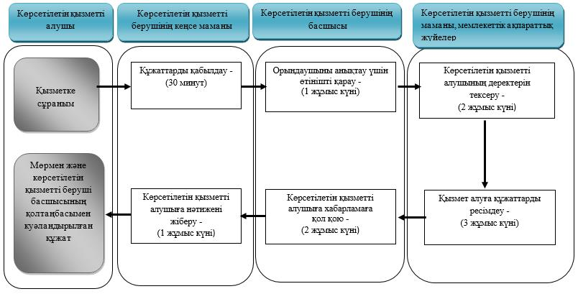

|  |  |
| --- | --- |
|  | "Мүгедектерге протездік-  ортопедиялық көмек ұсыну үшін  оларға құжаттарды ресімдеу"  мемлекеттік көрсетілетін қызмет  регламентіне 2 қосымша |

**Көрсетілетін қызметті беруші арқылы мемлекеттік қызмет көрсету кезіндегі бизнес-процестердің анықтамалығы**

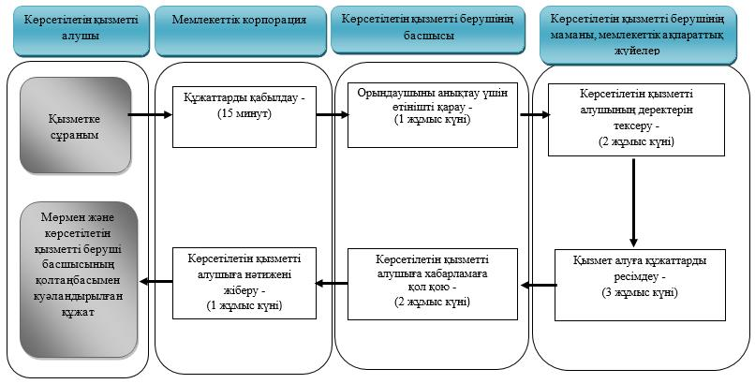

**Шартты белгілер:**

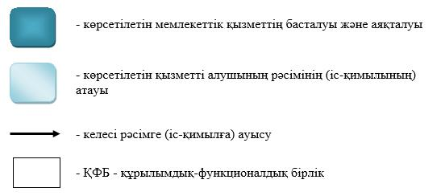

|  |  |
| --- | --- |
|  | Шығыс Қазақстан облысы  әкімдігінің  2018 жылғы "21" мамырдағы  № 132 қаулысына  2 қосымша |
|  | Шығыс Қазақстан облысы  әкімдігінің 2015 жылғы  "10" желтоқсандағы  № 336 қаулысымен бекітілген |

**"Мүгедектерді сурдо-тифлотехникалық және міндетті гигиеналық құралдармен қамтамасыз ету" мемлекеттік көрсетілетін қызмет регламенті**

**1. Жалпы ережелер**

      1. "Мүгедектерді сурдо-тифлотехникалық және міндетті гигиеналық құралдармен қамтамасыз ету" мемлекеттік көрсетілетін қызметінің (бұдан әрі – мемлекеттік көрсетілетін қызмет) көрсетілетін қызметті берушісі аудандардың және облыстық маңызы бар қалалардың жергілікті атқарушы органдары (жұмыспен қамту және әлеуметтік бағдарламалар бөлімдері) (бұдан әрi – көрсетілетін қызметті беруші) болып табылады.

      Өтінішті қабылдау және мемлекеттік қызмет көрсету нәтижесін беру:

      1) "Азаматтарға арналған үкімет" Мемлекеттік корпорациясы" коммерциялық емес акционерлік қоғамы (бұдан әрі – Мемлекеттік корпорация);

      2) көрсетілетін қызметті беруші арқылы жүзеге асырылады.

      2. Мемлекеттік қызметті көрсету нысаны: қағаз түрінде.

      3. Мемлекеттік қызметті көрсету нәтижесі: мүгедектерге сурдо-тифлотехникалық және міндетті гигиеналық құралдар ұсынуға еркін нысандағы құжаттарды ресімдеу туралы хабарлама.

      Мемлекеттік қызметті көрсету нәтижесін ұсыну нысаны: қағаз түрінде.

**2. Мемлекеттік қызмет көрсету процесінде көрсетілетін қызметті берушінің құрылымдық бөлімшелерінің (қызметкерлерінің) іс-қимыл тәртібін сипаттау**

      4. Мемлекеттік көрсетілетін қызмет бойынша іс-қимылды бастауға көрсетілетін қызметті алушының Қазақстан Республикасы Денсаулық сақтау және әлеуметтік даму министрінің 2015 жылғы 28 сәуірдегі № 279 бұйрығымен (Нормативтік құқықтық актілерді мемлекеттік тіркеу тізілімінде 11342 нөмірімен тіркелген) бекітілген "Мүгедектерді сурдо-тифлотехникалық және міндетті гигиеналық құралдармен қамтамасыз ету" мемлекеттік көрсетілетін қызмет стандартының (бұдан әрі – стандарт) 9-тармағында белгіленген құжаттар тізбесін ұсынуы негіз болып табылады.

      5. Мемлекеттік көрсетілетін қызметті көрсету процесінің құрамына кіретін рәсімдердің (іс-қимылдардың) мазмұны, оның орындалу ұзақтығы:

      1-іс-қимыл – көрсетілетін қызметті берушінің кеңсе маманы көрсетілетін қызметті алушыдан өтінішті және құжаттарды қабылдайды;

      көрсетілетін қызметті алушыға қажетті барлық құжаттарды тапсырған кезде тіркелген және мемлекеттік қызметті алатын күні, құжаттарды қабылдаған адамның тегі мен аты-жөні көрсетілген талон (бұдан әрі - талон) беріледі. Құжаттар топтамасын тапсыру үшін орындалу ұзақтығы – 30 (отыз) минут.

      Көрсетілетін қызметті алушы стандарттың 9 тармағында көзделген тізбеге сәйкес құжаттардың толық емес топтамасын және (немесе) қолданылу мерзімі өткен құжаттарды ұсынған жағдайларда, көрсетілетін қызметті беруші өтінішті қабылдаудан бас тартады және стандартқа сәйкес нысан бойынша құжаттарды қабылдаудан бас тарту туралы қолхат береді;

      2-іс-қимыл – көрсетілетін қызметті берушінің кеңсе маманының құжаттарды басшыға қарауға және орындаушыны анықтауға беруі. Орындалу ұзақтығы – 1 (бір) жұмыс күні;

      3-іс-қимыл – көрсетілетін қызметті беруші маманының тиісті мемлекеттік ақпараттық жүйелерде көрсетілетін қызметті алушының мәліметтерін тексеруі. Орындалу ұзақтығы – 2 (екі) жұмыс күні;

      4-іс-қимыл – көрсетілетін қызметті берушінің маманы мемлекеттік көрсетілетін қызметті көрсету бойынша құжаттарды ресімдейді, көрсетілетін қызметті алушыға хабарламаны қалыптастырады. Орындалу ұзақтығы – 3 (үш) жұмыс күні;

      5-іс-қимыл – басшы көрсетілетін қызметті алушыға хабарламаға қол қояды. Орындалу ұзақтығы – 2 (екі) жұмыс күні;

      6-іс-қимыл – көрсетілетін қызметті алушыға хабарламаны пошта арқылы жіберу. Орындалу ұзақтығы – 1 (бір) жұмыс күні.

      Мемлекеттік қызмет көрсету мерзімі құжаттар топтамасын тіркеген күннен бастап 10 (он) жұмыс күні.

      6. Осы Регламенттің 5-тармағында көрсетілген 1-ші іс-қимыл бойынша көрсетілетін мемлекеттік қызметтің нәтижесі өтінішті, құжаттарды қабылдау көрсетілетін қызметті алушыға талон беру болып табылады, ол 2-ші іс-қимылды орындауды бастау үшін негіз болады.

      Осы Регламенттің 5-тармағында көрсетілген 2-ші іс-қимыл бойынша көрсетілген мемлекеттік қызметтің нәтижесі көрсетілетін қызметті беруші басшысының қарауы және маманды анықтауы болып табылады, ол 3-ші іс-қимылды орындауды бастау үшін негіз болады.

      Осы Регламенттің 5-тармағында көрсетілген 3-ші іс-қимыл бойынша көрсетілетін мемлекеттік қызметтің нәтижесі көрсетілетін қызметті беруші маманының тиісті мемлекеттік ақпараттық жүйелерде көрсетілетін қызметті алушының мәліметтерін тексеру болып табылады, ол 4-ші іс-қимылды орындауды бастау үшін негіз болады.

      Осы Регламенттің 5-тармағында көрсетілген 4-ші іс-қимыл бойынша көрсетілетін мемлекеттік қызметтің нәтижесі көрсетілетін қызметті алушының құжаттарын рәсімдеу, хабарламаны қалыптастыру болып табылады, ол 5-ші іс-қимылды орындауды бастау үшін негіз болады.

      Осы Регламенттің 5-тармағында көрсетілген 5-ші іс-қимыл бойынша көрсетілетін мемлекеттік қызметтің нәтижесі басшының хабарламаға қол қоюы болып табылады, ол 6-шы іс-қимылды орындауды бастау үшін негіз болады.

      Осы Регламенттің 5-тармағында көрсетілген 6-шы іс-қимыл бойынша көрсетілетін мемлекеттік қызметтің нәтижесі кеңсе маманының көрсетілетін қызметті алушыға хабарламаны пошта арқылы жіберуі болып табылады.

**3. Мемлекеттік қызмет көрсету процесінде көрсетілетін қызмет берушінің құрылымдық бөлімшелерінің (қызметкерлерінің) өзара іс-қимыл тәртібін сипаттау**

      7. Мемлекеттік көрсетілетін қызмет процесіне қатысатын қызметті берушілердің, құрылымдық бөлімшелерінің (қызметкерлерінің) тізбесі:

      1) көрсетілетін қызметті берушінің басшысы;

      2) көрсетілетін қызметті берушінің маманы;

      3) көрсетілетін қызметті берушінің кеңсе маманы.

      8. Мемлекеттік қызметті көрсету үшін қажетті рәсімдердің (іс-қимылдардың) сипаттамасы:

      1-іс-қимыл - көрсетілетін қызметті берушінің маманы көрсетілетін қызметті алушыдан өтінішті және құжаттарды қабылдайды, талон береді. Орындалу ұзақтығы – 30 (отыз) минут;

      2-іс-қимыл – көрсетілетін қызметті берушінің маманы құжаттарды көрсетілетін қызметті берушінің басшысына орындаушыны анықтау үшін қарауға береді. Орындалу ұзақтығы – 1 (бір) жұмыс күні;

      3-іс-қимыл – көрсетілетін қызметті беруші маманының тиісті мемлекеттік ақпараттық жүйелерде көрсетілетін қызметті алушының мәліметтерін тексеруі. Орындалу ұзақтығы – 2 (екі) жұмыс күні;

      4-іс-қимыл – көрсетілетін қызметті берушінің маманы мемлекеттік көрсетілетін қызметті көрсету үшін көрсетілетін қызметті алушының құжаттарын ресімдейді, қызмет алушыға хабарламаны қалыптастырады. Орындалу ұзақтығы – 3 (үш) жұмыс күні;

      5-іс-қимыл – көрсетілетін қызметті берушінің басшысы хабарламаны қарайды және оған қол қояды. Орындалу ұзақтығы – 2 (екі) жұмыс күні;

      6-іс-қимыл көрсетілетін қызметті берушінің кеңсе маманы көрсетілетін қызметті алушыға хабарламаны пошта арқылы жібереді. Орындалу ұзақтығы – 1 (бір) жұмыс күні.

**4. Мемлекеттік қызмет көрсету процесінде "Азаматтарға арналған үкімет" мемлекеттік корпорациясымен және (немесе) өзге көрсетілетін қызметті берушілермен өзара іс-қимыл тәртібін, сондай-ақ ақпараттық жүйелерді қолдану тәртібін сипаттау**

      9. Көрсетілетін қызметті алушылар мемлекеттік қызметті алу үшін Мемлекеттік корпорацияға жүгінуге және стандарттың 9 тармағына сәйкес құжаттарды ұсынуға құқылы.

      10. Мемлекеттік корпорациямен өзара іс-қимыл жасау реттілігі мен мерзімі, соның ішінде көрсетілетін қызметті берушінің мемлекеттік қызмет көрсету бойынша сұранымдарды қалыптастыру және жіберу іс-қимылы.

      1-іс-қимыл – Мемлекеттік корпорацияның қызметкері көрсетілетін қызметті алушыдан өтінішті және құжаттарды қабылдайды, тиісті құжаттардың қабылданғаны туралы қолхат береді. Орындалу ұзақтығы – 15 (он бес) минут.

      Көрсетілетін қызметті алушы стандарттың 9-тармағында көзделген тізбеге сәйкес құжаттардың толық емес топтамасын және (немесе) қолданылу мерзімі өткен құжаттарды ұсынған жағдайларда, көрсетілетін қызметті беруші өтінішті қабылдаудан бас тартады және стандартқа сәйкес нысан бойынша құжаттарды қабылдаудан бас тарту туралы қолхат береді.

      2-іс-қимыл – Мемлекеттік корпорацияның қызметкері құжаттарды көрсетілетін қызметті берушінің кеңсе маманына береді, көрсетілетін қызметті берушінің кеңсе маманы басшысына орындаушыны анықтау үшін қарауға береді. Орындалу ұзақтығы – 1 (бір) жұмыс күні;

      3-іс-қимыл – көрсетілетін қызметті беруші маманының көрсетілетін қызметті алушының мәліметтерін тексеруі. Орындалу ұзақтығы – 2 (екі) жұмыс күні;

      4-іс-қимыл – көрсетілетін қызметті берушінің маманы мемлекеттік көрсетілетін қызметті көрсету үшін көрсетілетін қызметті алушының құжаттарын ресімдейді, көрсетілетін қызметті алушыға хабарламаны қалыптастырады. Орындалу ұзақтығы – 3 (үш) жұмыс күні;

      5-іс-қимыл – көрсетілетін қызметті берушінің басшысы хабарламаны қарайды және оған қол қояды. Орындалу ұзақтығы – 2 (екі) жұмыс күні;

      6-іс-қимыл – көрсетілетін қызметті берушінің кеңсе маманы көрсетілетін қызметті алушыға хабарламаны пошта арқылы жібереді. Орындалу ұзақтығы – 1 (бір) жұмыс күні.

      Мемлекеттік корпорацияға жүгінген кезде мемлекеттік қызмет көрсету мерзімі құжаттар топтамасын тіркеген күннен бастап 10 (он) жұмыс күні.

      Мемлекеттік корпорацияға жүгінген кезде құжаттарды қабылдау күні мемлекеттік қызметті көрсету мерзіміне кірмейді, бұл ретте мемлекеттік қызметті көрсету нәтижесін көрсетілетін қызметті беруші Мемлекеттік корпорацияға мемлекеттік қызметті көрсету мерзімі аяқталғанға дейін бір тәуліктен кешіктірмей ұсынады.

      11. Мемлекеттік қызмет көрсету процесінде рәсімдер (іс-қимылдар) реттілігінің, қызмет берушінің құрылымдық бөлімшелерінің (қызметкерлерінің) өзара іс-қимылдарының толық сипаттамасы, сонымен қатар Мемлекеттік корпорациямен өзара іс-қимыл тәртібінің және мемлекеттік қызмет көрсету процесінде ақпараттық жүйелерді қолдану тәртібінің сипаттамасы осы Регламентке 1, 2 қосымшаларға сәйкес мемлекеттік қызмет көрсетудің бизнес-процестерінің анықтамалығында көрсетіледі және "электрондық үкімет" веб-порталында, көрсетілетін қызметті берушінің интернет-ресурсында орналастырылады.

|  |  |
| --- | --- |
|  | "Мүгедектерді сурдо-  тифлотехникалық және міндетті  гигиеналық құралдармен  қамтамасыз ету" мемлекеттік  көрсетілетін қызмет  регламентіне 1 қосымша |

**Көрсетілетін қызметті беруші арқылы мемлекеттік қызмет көрсету кезіндегі бизнес-процестердің анықтамалығы**

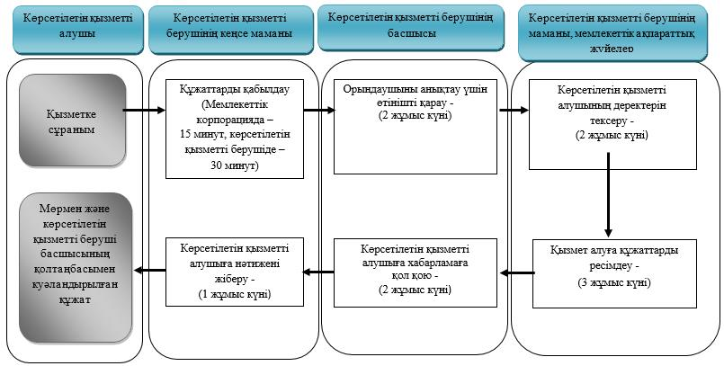

|  |  |
| --- | --- |
|  | "Мүгедектерді сурдо-  тифлотехникалық және міндетті  гигиеналық құралдармен  қамтамасыз ету" мемлекеттік  көрсетілетін қызмет  регламентіне 2 қосымша |

**Көрсетілетін қызметті беруші арқылы мемлекеттік қызмет көрсету кезіндегі бизнес-процестердің анықтамалығы**

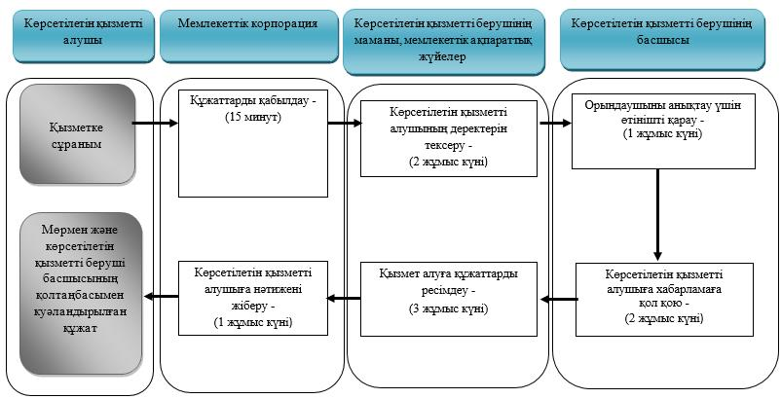

**Шартты белгілер:**

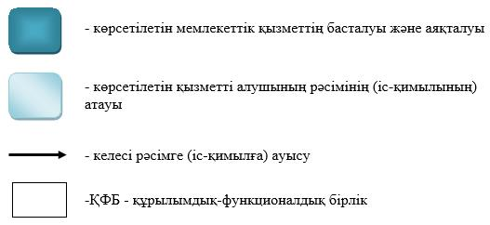

|  |  |
| --- | --- |
|  | Шығыс Қазақстан облысы  әкімдігінің  2018 жылғы "21" мамырдағы  № 132 қаулысына  3 қосымша |
|  | Шығыс Қазақстан облысы  әкімдігінің 2015 жылғы  "10" желтоқсандағы  № 336 қаулысымен  бекітілген |

**"Мемлекеттік атаулы әлеуметтік көмек тағайындау" мемлекеттік көрсетілетін қызмет регламенті**

**1. Жалпы ережелер**

      1. "Мемлекеттік атаулы әлеуметтік көмек тағайындау" мемлекеттік көрсетілетін қызметі (бұдан әрі - мемлекеттік көрсетілетін қызмет) көрсетілетін қызмет берушісі аудандардың, облыстық маңызы бар қалалардың жергілікті атқарушы органдары (бұдан әрі - көрсетілетін қызметті беруші) болып табылады.

      Мемлекеттік қызмет көрсетуге өтінішті қабылдау және нәтижесін беру:

      1) "Халықты жұмыспен қамту орталығы" коммуналдық мемлекеттік мекемесі (бұдан әрі – Орталық);

      2) тұрғылықты жері бойынша Орталық болмаған жағдайда – кент, ауыл, ауылдық округ әкімі (бұдан әрі – ауылдық округ әкімі) арқылы жүзеге асырылады.

      2. Мемлекеттік қызметті көрсету нысаны: қағаз түрінде.

      3. Мемлекеттік қызметті көрсету нәтижесі: "Мемлекеттiк атаулы әлеуметтiк көмектi тағайындау және төлеу қағидаларын бекіту туралы" Қазақстан Республикасы Денсаулық сақтау және әлеуметтік даму министрінің 2015 жылғы 5 мамырдағы № 320 бұйрығымен (Нормативтік құқықтық актілерді мемлекеттік тіркеу тізілімінде 11426 нөмірімен тіркелген) (бұдан әрі – № 320 Бұйрық) бекітілген нысан бойынша мемлекеттік атаулы әлеуметтік көмекті тағайындау (тағайындаудан бас тарту) туралы хабарлама.

      Мемлекеттік қызметті көрсету нәтижесін ұсыну нысаны: қағаз түрінде.

**2. Мемлекеттiк қызмет көрсету процесiнде көрсетiлетiн қызметтi берушiнiң құрылымдық бөлiмшелерiнiң (қызметкерлерiнiң) iс-қимыл тәртiбiн сипаттау**

      4. Мемлекеттiк көрсетілетін қызмет бойынша рәсімді бастауға көрсетілетін қызметті алушының (немесе нотариалдық куәландырылған сенімхат бойынша оның өкілі) өтініш ұсынуы және Қазақстан Республикасы Денсаулық сақтау және әлеуметтік даму министрінің 2015 жылғы 28 сәуірдегі № 279 бұйрығымен (Нормативтік құқықтық актілерді мемлекеттік тіркеу тізілімінде 11342 нөмірімен тіркелген) бекітілген "Мемлекеттік атаулы әлеуметтік көмек тағайындау" мемлекеттік көрсетілетін қызмет стандартының (бұдан әрі - стандарт) 9-тармағында көзделген құжаттар тізбесінің болуы негіз болып табылады.

      5. Мемлекеттiк көрсетілетін қызмет процесiнiң құрамына кiретiн іс-қимылдардың мазмұны, орындалу ұзақтығы:

      1-іс-қимыл –Орталық маманының мемлекеттік көрсетілетін қызметті алуға арналған құжаттарды қабылдауы. Құжаттардың толықтығын тексеру, түпнұсқада ұсынылған құжаттарды сканерлеу. Құжаттардың электрондық көшірмелері, электрондық цифрлық қолтаңбасымен растау (бұдан әрі – ЭЦҚ), содан кейін құжаттардың түпнұсқалары өтініш берушіге қайтарылады. Өтінішті электрондық өтініштерді тіркеу журналында тіркеу және мемлекеттік қызметті тіркеу күні мен алу күні, тегі мен құжаттарды қабылдаған тұлғаның аты-жөні көрсетілген өтініштің үзбелі талонын беру (бұдан әрі - талон). Орындалу ұзақтығы - 30 (отыз) минут;

      1-шарт – қызмет алушы осы мемлекеттік қызмет стандартының 9-тармағымен қарастырылған тізбеге сәйкес толық емес құжаттар пакетін және (немесе) әрекет ету мерзімі өтіп кеткен құжаттарды ұсынған жағдайда Орталықтың және ауылдық округ әкімінің қызметкері № 320 Бұйрықпен бекітілген мемлекеттiк атаулы әлеуметтiк көмектi тағайындау және төлеу қағидаларының 4-қосымшасына сәйкес нысан бойынша тағайындауға өтініш қабылдаудан бас тарту туралы қолхат береді;

      2-іс-қимыл – құжаттар пакетін қағаз жеткізгіште қалыптастыру және оны қолтаңбамен немесе ЭЦҚ арқылы растау. Орындалу ұзақтығы - 30 (отыз) минут;

      3-іс-қимыл – өтініш берушінің (отбасының) материалдық жағдайын тексеру және қорытындысын дайындау үшін құжаттарды учаскелік комиссияға беру. Орындалу ұзақтығы - 1 (бір) жұмыс күні;

      4-іс-қимыл – учаскелік комиссияның өтініш берушінің (отбасының) материалдық жағдайын тексеру және оның нәтижелері бойынша қорытындысын дайындауы және Орталыққа беруі. Орындалу ұзақтығы - 2 (екі) жұмыс күні;

      5-іс-қимыл – Орталықтың маманы атаулы әлеуметтік көмекті тағайындау есебін жүргізеді және электрондық шешім жобасын (бұдан әрі – шешім жобасы) дайындайды, Орталықтың маманы және Орталықтың басшысы ЭЦҚ арқылы қол қояды. Өтініштерді тіркеу электрондық журналда шешімнің жобасын тіркеуді жүзеге асырады, шешім жобасы басып шығарады және жұмыспен қамту және әлеуметтік бағдарламалар бөліміне (бұдан әрі - Бөлім) жолдайды. Орындалу ұзақтығы - 1 (бір) жұмыс күні;

      6-іс-қимыл – Бөлім маманы өтініш берушінің ұсынған құжаттардың толықтығын және дұрыстығын тексереді, ақпараттық жүйелерден (бұдан әрі - АЖ) алынған мәліметтердің дұрыстығына, адамның (отбасының) атаулы әлеуметтік көмектің Орталық жүргізген есептеу дұрыстығын тексереді. Атаулы әлеуметтік көмек тағайындау немесе тағайындаудан бас тарту туралы шешім қабылдайды және ЭЦҚ-ны пайдалана отырып қол қояды. Орындалу ұзақтығы – 7 (жеті) сағат;

      7-іс-қимыл – Бөлім басшысы атаулы әлеуметтік көмек тағайындау немесе тағайындаудан бас тарту туралы шешімге ЭЦҚ-ны пайдалана отырып қол қояды. Хабарламаны Орталыққа жіберу. Орындалу ұзақтығы - 1 (бір) сағат;

      8-іс-қимыл – көрсетілетін қызметті алушыға мемлекеттік көрсетілетін қызмет нәтижесін беру. Орындалу ұзақтығы - 15 (он бес) минут.

      Мемлекеттік қызметті көрсету мерзімі Орталыққа жүгінген кезде – құжаттар пакетін тіркеген күннен бастап 7 (жеті) жұмыс күні.

      6. Осы Регламенттің 5-тармағында көрсетілген 1-ші іс-қимыл бойынша мемлекеттiк көрсетілетін қызметтің нәтижесi құжаттарды қабылдау болып табылады, ол 2-ші іс-қимылды орындауды бастау үшiн негiз болады.

      Осы Регламенттің 5-тармағында көрсетілген 2-ші іс-қимыл бойынша мемлекеттiк көрсетілетін қызметтің нәтижесi құжаттар пакетін қалыптастыру болып табылады, ол 3-ші іс-қимылды орындауды бастау үшiн негiз болады.

      Осы Регламенттің 5-тармағында көрсетілген 3-ші іс-қимыл бойынша мемлекеттiк көрсетілетін қызметтің нәтижесi құжаттарды учаскелік комиссияға жіберу болып табылады, ол 4-ші іс-қимылды орындауды бастау үшiн негiз болады.

      Осы Регламенттің 5-тармағында көрсетілген 4-ші іс-қимыл бойынша мемлекеттiк көрсетілетін қызметтің нәтижесi көрсетілетін қызметті алушының материалдық жағдайын тексеру актісі және отбасының мұқтаждығы туралы қорытынды болып табылады, ол 5-ші іс-қимылды орындауды бастау үшiн негiз болады.

      Осы Регламенттің 5-тармағында көрсетілген 5-ші іс-қимыл бойынша мемлекеттiк көрсетілетін қызметтің нәтижесi атаулы көмекті есептеу және мемлекеттік көрсетілетін қызметті тағайындау (тағайындаудан бас тарту) туралы шешім жобасын дайындау болып табылады, ол 6-шы іс-қимылды орындауды бастау үшiн негiз болады.

      Осы Регламенттің 5-тармағында көрсетілген 6-шы іс-қимыл бойынша көрсетілетін мемлекеттiк қызметтің нәтижесi маманның мемлекеттік көрсетілетін қызметтің дұрыс есептелуін тексеруі және тағайындау немесе бас тарту туралы шешім қабылдауы және оны қолтаңбамен куәландыру болып табылады, ол 7-ші іс-қимылды орындауды бастау үшiн негiз болады.

      Осы Регламенттің 5-тармағында көрсетілген 7-шы іс-қимыл бойынша көрсетілетін мемлекеттiк қызметтің нәтижесi басшының шешімге ЭЦҚ-ны пайдалана отырып қол қоюы болып табылады, ол 8-ші іс-қимылды орындауды бастау үшiн негiз болады.

      Осы Регламенттің 5-тармағында көрсетілген 8-ші іс-қимыл бойынша мемлекеттiк көрсетілетін қызметтің нәтижесi, көрсетілетін қызметті алушыға мемлекеттiк көрсетілетін қызметті тағайындау немесе тағайындаудан бас тарту туралы хабарламаны беру болып табылады.

**3.Мемлекеттiк қызмет көрсету процесiнде көрсетiлетiн қызмет берушiнiң құрылымдық бөлiмшелерiнiң (қызметкерлерiнiң) өзара iс-қимыл тәртiбiн сипаттау**

      7. Мемлекеттiк көрсетiлетiн қызмет процесiне қатысатын көрсетілетін қызмет берушінің құрылымдық бөлiмшелерінің (қызметкерлерінің) тiзбесi:

      1) бөлім маманы;

      2) бөлім басшысы;

      3) орталықтың маманы;

      4) орталықтың басшысы;

      5) учаскелік комиссия.

      8. Мемлекеттiк қызметтi көрсету үшiн қажеттi iс-қимылдардың сипаттамасы:

      1-іс-қимыл – көрсетілетін қызметті алушы (немесе нотариалды куәландырылған сенімхат бойынша оның өкілі) стандарттың 9-тармағында белгіленген тізбеге сәйкес құжаттарымен көрсетілетін қызметті берушіге жүгінеді. Орталықтың маманы түпнұсқада ұсынылған құжаттарды сканерлеп, құжаттардың толықтығын тексереді. Құжаттардың электрондық көшірмелерін, ЭЦҚ-мен растайды, содан кейін құжаттардың түпнұсқалары өтініш берушіге қайтарылады. Өтінішті электрондық өтініштерді тіркеу журналында тіркейді және талон береді. Орындалу ұзақтығы - 30 (отыз) минут;

      1-шарт – қызмет алушы осы мемлекеттік қызмет стандартының 9-тармағымен қарастырылған тізбеге сәйкес толық емес құжаттар пакетін және (немесе) әрекет ету мерзімі өтіп кеткен құжаттарды ұсынған жағдайда Орталықтың және ауылдық округ әкімінің қызметкері № 320 Бұйрықпен бекітілген мемлекеттiк атаулы әлеуметтiк көмектi тағайындау және төлеу қағидаларының 4-қосымшасына сәйкес нысан бойынша тағайындауға өтініш қабылдаудан бас тарту туралы қолхат береді;

      2-іс-қимыл – құжаттар пакетін қағаз жеткізгіште қалыптастырады және оны қолтаңбасымен немесе ЭЦҚ арқылы растайды. Орындалу ұзақтығы - 30 (отыз) минут;

      3-іс-қимыл – өтініш берушінің (отбасының) материалдық жағдайын тексеру және қорытындысын дайындау үшін құжаттарды учаскелік комиссияға беру. Орындалу ұзақтығы - 1 (бір) жұмыс күні;

      4-іс-қимыл – учаскелік комиссия өтініш берушінің (отбасының) материалдық жағдайын тексереді және оның нәтижелері бойынша қорытындысын дайындайды және Орталыққа береді. Орындалу ұзақтығы - 2 (екі) жұмыс күні;

      5-іс-қимыл – Орталықтың маманы тағайындау есебін жүргізеді және шешім жобасын дайындайды, ол Орталықтың маманы және Орталықтың басшысы ЭЦҚ арқылы қол қойылады. Орындалу ұзақтығы - 1 (бір) жұмыс күні;

      6-іс-қимыл – Бөлім маманы өтініш берушінің ұсынған құжаттардың толықтығын және дұрыстығын тексереді, АЖ алынған мәліметтердің дұрыстығына, адамның (отбасының) атаулы әлеуметтік көмектің Орталық жүргізген есептеу дұрыстығын тексереді. Атаулы әлеуметтік көмек тағайындау немесе тағайындаудан бас тарту туралы шешім қабылдайды және ЭЦҚ-ны пайдалана отырып қол қояды. Орындалу ұзақтығы – 7 (жеті) сағат;

      7-іс-қимыл – Бөлім басшысы атаулы әлеуметтік көмек тағайындау немесе тағайындаудан бас тарту туралы шешімге ЭЦҚ-ны пайдалана отырып қол қояды. Хабарламаны Орталыққа жіберу. Орындалу ұзақтығы - 1 (бір) сағат;

      8-іс-қимыл – көрсетілетін қызметті алушыға мемлекеттік көрсетілетін қызмет нәтижесін беру. Орындалу ұзақтығы - 15 (он бес) минут.

**4. Мемлекеттік корпорация және (немесе) өзге де көрсетілетін қызметті берушілермен өзара іс-қимыл тәртібін, сондай-ақ мемлекеттік қызмет көрсету процесінде ақпараттық жүйелерді пайдалану тәртібін сипаттау**

      9. Ауылдық округ әкімімен өзара iс-қимылдың, оның iшiнде мемлекеттiк қызметтердi көрсету мәселелерi бойынша көрсетілетін қызметті берушiлердiң сұранымдарын қалыптастыру және жолдау рәсiмiнің реттiлiгi мен мерзiмдерi:

      1-іс-қимыл – көрсетілетін қызметті алушы (немесе нотариалды куәландырылған сенімхат бойынша оның өкілі) стандарттың 9-тармағында белгіленген тізбеге сәйкес құжаттарымен ауылдық округ әкіміне жүгінеді. Әкім құжаттар пакетінің толықтығын тексереді, түпнұсқада ұсынылған құжаттарды сканерлейді. Құжаттардың электронды көшірмелерін әкімнің ЭЦҚ-мен растайды, құжаттардың түпнұсқалары өтініш берушіге қайтарылады. Өтінішті электрондық өтініштерді тіркеу журналында тіркеу және талон беру. Орындалу ұзақтығы - 30 (отыз) минут;

      1-шарт – қызмет алушы осы мемлекеттік қызмет стандартының 9-тармағымен қарастырылған тізбеге сәйкес толық емес құжаттар пакетін және (немесе) әрекет ету мерзімі өтіп кеткен құжаттарды ұсынған жағдайда ауылдық округ әкімінің қызметкері № 320 Бұйрықпен бекітілген мемлекеттiк атаулы әлеуметтiк көмектi тағайындау және төлеу қағидаларындағы 4-қосымшаға сәйкес нысан бойынша тағайындауға өтініш қабылдаудан бас тарту туралы қолхат береді;

      2-іс-қимыл – қағаз тасығышта құжаттар пакетін қалыптастырады және оны өзінің қолын қоюмен немесе ЭЦҚ арқылы растайды. Орындалу ұзақтығы - 30 (отыз) минут;

      3-іс-қимыл – құжаттарды учаскелік комиссияға өтініш берушінің (отбасының) материалдық жағдайын тексеруге және учаскелік комиссияның қорытындысын дайындауға беру. Орындалу ұзақтығы - 1 (бір) жұмыс күні;

      4-іс-қимыл – учаскелік комиссия материалдық жағдайына тексеру жүргізеді, өтініш иесінің (отбасының) және оның нәтижелері бойынша қорытынды дайындайды. Орындалу ұзақтығы - 2 (екі) жұмыс күні;

      5-іс-қимыл – ауылдық округ әкімі Орталыққа өтініш берушінің құжаттар пакетін учаскелік комиссияның қорытындысымен қоса береді. Орындалу ұзақтығы - 10 (он) жұмыс күні;

      6-іс-қимыл – Орталықтың маманы есебін жүргізеді және шешім жобасын дайындайды, Орталықтың маманы және Орталықтың басшысы ЭЦҚ арқылы қол қояды. Орындалу ұзақтығы - 1 (бір) жұмыс күні;

      7-іс-қимыл – Бөлім маманы өтініш берушінің ұсынған құжаттардың толықтығын және дұрыстығын тексереді, АЖ алынған мәліметтердің дұрыстығына, адамның (отбасының) атаулы әлеуметтік көмектің Орталық жүргізген есептеу дұрыстығын тексереді. Атаулы әлеуметтік көмек тағайындау немесе тағайындаудан бас тарту туралы шешім қабылдайды және ЭЦҚ-ны пайдалана отырып қол қояды. Орындалу ұзақтығы – 7 (жеті) сағат;

      8-іс-қимыл – Бөлім басшысы атаулы әлеуметтік көмек тағайындау немесе тағайындаудан бас тарту туралы шешімге ЭЦҚ-ны пайдалана отырып қол қояды. Хабарламаны Орталыққа жіберу. Орындалу ұзақтығы - 1 (бір) сағат;

      9-іс-қимыл – ауылдық округ әкіміне хабарламаны беру. Орындалу ұзақтығы - 5 (бес) жұмыс күні;

      10-іс-қимыл – ауылдық округ әкімінің көрсетілетін қызметті алушыға мемлекеттік көрсетілетін қызмет нәтижесін беруі. Орындалу ұзақтығы - 15 (он бес) минут.

      Мемлекеттік қызмет көрсету мерзімі құжаттар пакетін ауылдық округ әкіміне тапсырған сәттен бастап - 22 (жиырма екі) жұмыс күні.

      10. Мемлекеттік қызмет көрсету процесінде рәсімдер (іс-қимылдар) реттілігінің, қызмет берушінің құрылымдық бөлімшелерінің (қызметкерлерінің) өзара іс-қимылдарының толық сипаттамасы, сонымен қатар өзге де көрсетiлетiн қызметтi берушiлермен және (немесе) халыққа қызмет көрсету орталығымен өзара іс-қимыл тәртібінің және мемлекеттік қызмет көрсету процесінде ақпараттық жүйелерді қолдану тәртібінің сипаттамасы осы Регламентке 1, 2 қосымшаларға сәйкес мемлекеттік қызмет көрсетудің бизнес-процестерінің анықтамалығында көрсетіледі және "электрондық үкімет" веб-порталында, қызмет берушінің интернет-ресурсында орналастырылады.

|  |  |
| --- | --- |
|  | "Мемлекеттік атаулы әлеуметтік  көмек тағайындау" мемлекеттік  көрсетілетін қызмет  регламентіне 1 қосымша |

**Орталық арқылы мемлекеттік қызмет көрсету кезіндегі бизнес-процестердің анықтамалығы**

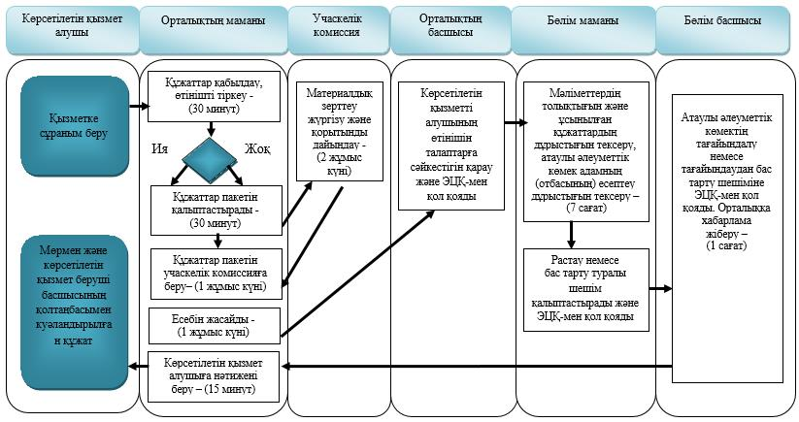

|  |  |
| --- | --- |
|  | "Мемлекеттік атаулы әлеуметтік  көмек тағайындау" мемлекеттік  көрсетілетін қызмет  регламентіне 2 қосымша |

**Ауылдық округ әкімі арқылы мемлекеттік қызмет көрсету кезіндегі бизнес-процестердің анықтамалығы**

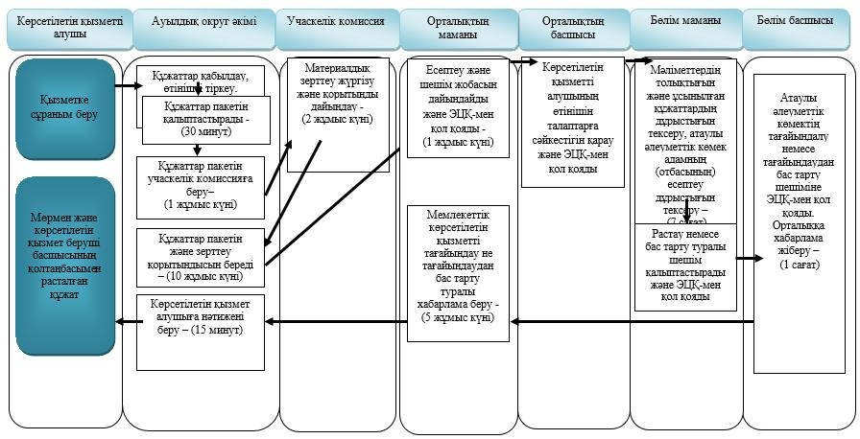

**Шартты белгілер:**

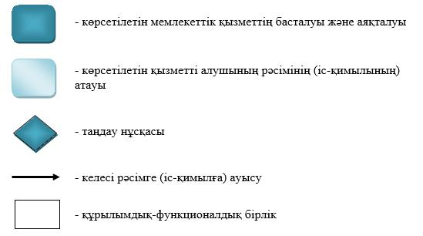

|  |  |
| --- | --- |
|  | Шығыс Қазақстан облысы  әкімдігінің  2018 жылғы "21" мамырдағы  № 132 қаулысына 4 қосымша  Шығыс Қазақстан облысы  әкімдігінің 2015 жылғы  "10" желтоқсандағы  № 336 қаулысымен бекітілген |

**"Жүріп-тұруы қиын бірінші топтағы мүгедектерге жеке көмекшінің және есту кемістігі бар мүгедектерге ымдау тілі маманының қызметтерін ұсыну үшін мүгедектерге құжаттарды ресімдеу" мемлекеттік көрсетілетін қызмет регламенті**

**1. Жалпы ережелер**

      1. "Жүріп-тұруы қиын бірінші топтағы мүгедектерге жеке көмекшінің және есту кемістігі бар мүгедектерге ымдау тілі маманының қызметтерін ұсыну үшін мүгедектерге құжаттарды ресімдеу" мемлекеттік көрсетілетін қызметінің (бұдан әрі – мемлекеттік көрсетілетін қызмет) көрсетілетін қызметті берушісі аудандардың және облыстық маңызы бар қалалардың жергілікті атқарушы органдары (жұмыспен қамту және әлеуметтік бағдарламалар бөлімдері) (бұдан әрi – көрсетілетін қызметті беруші) болып табылады.

      Өтінішті қабылдау және мемлекеттік қызмет көрсету нәтижесін беру:

      1) "Азаматтарға арналған үкімет" Мемлекеттік корпорациясы" коммерциялық емес акционерлік қоғамы (бұдан әрі – Мемлекеттік корпорация);

      2) көрсетілетін қызметті беруші арқылы жүзеге асырылады.

      2. Мемлекеттік қызметті көрсету нысаны: қағаз түрінде.

      3. Мемлекеттік қызметті көрсету нәтижесі: жүріп-тұруы қиын бірінші топтағы мүгедектерге жеке көмекшінің және есту кемістігі бар мүгедектерге ымдау тілі маманының қызметтерін ұсынуға еркін нысандағы құжаттарды ресімдеу туралы хабарлама.

      Мемлекеттік қызметті көрсету нәтижесін ұсыну нысаны: қағаз түрінде.

**2. Мемлекеттік қызмет көрсету процесінде көрсетілетін қызметті берушінің құрылымдық бөлімшелерінің (қызметкерлерінің) іс-қимыл тәртібін сипаттау**

      4. Мемлекеттік көрсетілетін қызмет бойынша іс-қимылды бастауға көрсетілетін қызметті алушының Қазақстан Республикасы Денсаулық сақтау және әлеуметтік даму министрінің 2015 жылғы 28 сәуірдегі № 279 (Нормативтік құқықтық актілерді мемлекеттік тіркеу тізілімінде 11342 нөмірімен тіркелген) бұйрығымен бекітілген "Жүріп-тұруы қиын бірінші топтағы мүгедектерге жеке көмекшінің және есту кемістігі бар мүгедектерге ымдау тілі маманының қызметтерін ұсынуы үшін мүгедектерге құжаттарды ресімдеу" мемлекеттік көрсетілетін қызмет стандартының (бұдан әрі – стандарт) 9-тармағында белгіленген құжаттар тізбесін ұсыну негіз болып табылады.

      5. Мемлекеттік көрсетілетін қызметті көрсету процесінің құрамына кіретін рәсімдердің (іс-қимылдардың) мазмұны, оның орындалу ұзақтығы:

      1-іс-қимыл – көрсетілетін қызметті берушінің кеңсе маманы көрсетілетін қызметті алушыдан өтінішті және құжаттарды қабылдайды;

      көрсетілетін қызметті алушыға қажетті барлық құжаттарды тапсырған кезде тіркелген және мемлекеттік қызметті алатын күні, құжаттарды қабылдаған адамның тегі мен аты-жөні көрсетілген талон (бұдан әрі - талон) беріледі. Құжаттар топтамасын тапсыру үшін орындалу ұзақтығы – 30 (отыз) минут.

      Көрсетілетін қызметті алушы стандарттың 9 тармағында көзделген тізбеге сәйкес құжаттардың толық емес топтамасын және (немесе) қолданылу мерзімі өткен құжаттарды ұсынған жағдайларда, көрсетілетін қызметті беруші өтінішті қабылдаудан бас тартады және стандартқа сәйкес нысан бойынша құжаттарды қабылдаудан бас тарту туралы қолхат береді;

      2-іс-қимыл – көрсетілетін қызметті берушінің кеңсе маманының құжаттарды басшыға қарауға және орындаушыны анықтауға беруі. Орындалу ұзақтығы – 1 (бір) жұмыс күні;

      3-іс-қимыл – көрсетілетін қызметті беруші маманының тиісті мемлекеттік ақпараттық жүйелерде көрсетілетін қызметті алушының мәліметтерін тексеруі. Орындалу ұзақтығы – 2 (екі) жұмыс күні;

      4-іс-қимыл – көрсетілетін қызметті берушінің маманы мемлекеттік көрсетілетін қызметті көрсету бойынша құжаттарды ресімдейді, көрсетілетін қызметті алушыға хабарламаны қалыптастырады. Орындалу ұзақтығы – 3 (үш) жұмыс күні;

      5-іс-қимыл – басшы көрсетілетін қызметті алушыға хабарламаға қол қояды. Орындалу ұзақтығы – 2 (екі) жұмыс күні;

      6-іс-қимыл – көрсетілетін қызметті алушыға хабарламаны пошта арқылы жіберу. Орындалу ұзақтығы – 1 (бір) жұмыс күні.

      Мемлекеттік қызмет көрсету мерзімі құжаттар топтамасын тіркеген күннен бастап 10 (он) жұмыс күні.

      6. Осы Регламенттің 5-тармағында көрсетілген 1-ші іс-қимыл бойынша көрсетілетін мемлекеттік қызметтің нәтижесі көрсетілетін қызметті алушыға талон беру болып табылады, ол 2-ші іс-қимылды орындауды бастау үшін негіз болады.

      Осы Регламенттің 5-тармағында көрсетілген 2-ші іс-қимыл бойынша көрсетілген мемлекеттік қызметтің нәтижесі көрсетілетін қызметті беруші басшысының қарауы және маманды анықтау болып табылады, ол 3-ші іс-қимылды орындауды бастау үшін негіз болады.

      Осы Регламенттің 5-тармағында көрсетілген 3-ші іс-қимыл бойынша көрсетілетін мемлекеттік қызметтің нәтижесі көрсетілетін қызметті беруші маманының тиісті мемлекеттік ақпараттық жүйелерде көрсетілетін қызметті алушының мәліметтерін тексеру болып табылады, ол 4-ші іс-қимылды орындауды бастау үшін негіз болады.

      Осы Регламенттің 5-тармағында көрсетілген 4-ші іс-қимыл бойынша көрсетілетін мемлекеттік қызметтің нәтижесі көрсетілетін қызметті алушының құжаттарын ресімдеу, хабарламаны қалыптастыру болып табылады, ол 5-ші іс-қимылды орындауды бастау үшін негіз болады.

      Осы Регламенттің 5-тармағында көрсетілген 5-ші іс-қимыл бойынша көрсетілетін мемлекеттік қызметтің нәтижесі басшының хабарламаға қол қоюы болып табылады, ол 6-шы іс-қимылды орындауды бастау үшін негіз болады.

      Осы Регламенттің 5-тармағында көрсетілген 6-шы іс-қимыл бойынша көрсетілетін мемлекеттік қызметтің нәтижесі кеңсе маманының көрсетілетін қызметті алушыға хабарламаны пошта арқылы жіберуі болып табылады.

**3. Мемлекеттік қызмет көрсету процесінде көрсетілетін қызмет берушінің құрылымдық бөлімшелерінің (қызметкерлерінің) өзара іс-қимыл тәртібін сипаттау**

      7. Мемлекеттік көрсетілетін қызмет процесіне қатысатын қызметті берушілердің, құрылымдық бөлімшелерінің (қызметкерлерінің) тізбесі:

      1) көрсетілетін қызметті берушінің басшысы;

      2) көрсетілетін қызметті берушінің маманы;

      3) көрсетілетін қызметті берушінің кеңсе маманы.

      8. Мемлекеттік қызметті көрсету үшін қажетті рәсімдердің (іс-қимылдардың) сипаттамасы:

      1-іс-қимыл - көрсетілетін қызметті берушінің маманы көрсетілетін қызметті алушыдан өтінішті және құжаттарды қабылдайды, талон береді. Орындалу ұзақтығы – 30 (отыз) минут;

      2-іс-қимыл – көрсетілетін қызметті берушінің маманы құжаттарды көрсетілетін қызметті берушінің басшысына орындаушыны анықтау үшін қарауға береді. Орындалу ұзақтығы – 1 (бір) жұмыс күні;

      3-іс-қимыл – көрсетілетін қызметті беруші маманының тиісті мемлекеттік ақпараттық жүйелерде көрсетілетін қызметті алушының мәліметтерін тексеруі. Орындалу ұзақтығы – 2 (екі) жұмыс күні;

      4-іс-қимыл – көрсетілетін қызметті берушінің маманы мемлекеттік көрсетілетін қызметті көрсету үшін көрсетілетін қызметті алушының құжаттарын ресімдейді, көрсетілетін қызметті алушыға хабарламаны қалыптастырады. Орындалу ұзақтығы – 3 (үш) жұмыс күні;

      5-іс-қимыл – көрсетілетін қызметті берушінің басшысы хабарламаны қарайды және оған қол қояды. Орындалу ұзақтығы – 2 (екі) жұмыс күні;

      6-іс-қимыл көрсетілетін қызметті берушінің кеңсе маманы көрсетілетін қызметті алушыға хабарламаны пошта арқылы жібереді. Орындалу ұзақтығы – 1 (бір) жұмыс күні.

**4. Мемлекеттік қызмет көрсету процесінде "Азаматтарға арналған үкімет" мемлекеттік корпорациясымен және (немесе) өзге көрсетілетін қызметті берушілермен өзара іс-қимыл тәртібін, сондай-ақ ақпараттық жүйелерді қолдану тәртібін сипаттау**

      9. Көрсетілетін қызметті алушылар мемлекеттік қызметті алу үшін Мемлекеттік корпорацияға жүгінуге және стандарттың 9 тармағына сәйкес құжаттарды ұсынуға құқылы.

      10. Мемлекеттік корпорациямен өзара іс-қимыл жасау реттілігі мен мерзімі, соның ішінде көрсетілетін қызметті берушінің мемлекеттік қызмет көрсету бойынша сұранымдарды қалыптастыру және жіберу іс-қимылы:

      1-іс-қимыл – Мемлекеттік корпорацияның қызметкері көрсетілетін қызметті алушыдан өтінішті және құжаттарды қабылдайды, тиісті құжаттардың қабылданғаны туралы қолхат береді. Орындалу ұзақтығы – 15 (он бес) минут;

      Көрсетілетін қызметті алушы стандарттың 9-тармағында көзделген тізбеге сәйкес құжаттардың толық емес топтамасын және (немесе) қолданылу мерзімі өткен құжаттарды ұсынған жағдайларда, көрсетілетін қызметті беруші өтінішті қабылдаудан бас тартады және стандартқа сәйкес нысан бойынша құжаттарды қабылдаудан бас тарту туралы қолхат береді;

      2-іс-қимыл – Мемлекеттік корпорацияның қызметкері құжаттарды көрсетілетін қызметті берушінің кеңсе маманына береді, көрсетілетін қызметті берушінің кеңсе маманы басшысына орындаушыны анықтау үшін қарауға береді. Орындалу ұзақтығы – 1 (бір) жұмыс күні;

      3-іс-қимыл – көрсетілетін қызметті беруші маманының көрсетілетін қызметті алушының мәліметтерін тексеруі. Орындалу ұзақтығы – 2 (екі) жұмыс күні;

      4-іс-қимыл – көрсетілетін қызметті берушінің маманы мемлекеттік көрсетілетін қызметті көрсету үшін көрсетілетін қызметті алушының құжаттарын ресімдейді, көрсетілетін қызметті алушыға хабарламаны қалыптастырады. Орындалу ұзақтығы – 3 (үш) жұмыс күні;

      5-іс-қимыл – көрсетілетін қызметті берушінің басшысы хабарламаны қарайды және оған қол қояды. Орындалу ұзақтығы – 2 (екі) жұмыс күні;

      6-іс-қимыл – көрсетілетін қызметті берушінің кеңсе маманы көрсетілетін қызметті алушыға хабарламаны пошта арқылы жібереді. Орындалу ұзақтығы – 1 (бір) жұмыс күні.

      Мемлекеттік корпорацияға жүгінген кезде мемлекеттік қызмет көрсету мерзімі құжаттар топтамасын тіркеген күннен бастап 10 (он) жұмыс күні.

      Мемлекеттік корпорацияға жүгінген кезде құжаттарды қабылдау күні мемлекеттік қызметті көрсету мерзіміне кірмейді, бұл ретте мемлекеттік қызметті көрсету нәтижесін көрсетілетін қызметті беруші Мемлекеттік корпорацияға мемлекеттік қызметті көрсету мерзімі аяқталғанға дейін бір тәуліктен кешіктірмей ұсынады.

      11. Мемлекеттік қызмет көрсету процесінде рәсімдер (іс-қимылдар) реттілігінің, қызмет берушінің құрылымдық бөлімшелерінің (қызметкерлерінің) өзара іс-қимылдарының толық сипаттамасы, сонымен қатар Мемлекеттік корпорациямен өзара іс-қимыл тәртібінің және мемлекеттік қызмет көрсету процесінде ақпараттық жүйелерді қолдану тәртібінің сипаттамасы осы Регламентке 1, 2 қосымшаларға сәйкес мемлекеттік қызмет көрсетудің бизнес-процестерінің анықтамалығында көрсетіледі және "электрондық үкімет" веб-порталында, көрсетілетін қызметті берушінің интернет-ресурсында орналастырылады.

|  |  |
| --- | --- |
|  | "Жүріп-тұруы қиын бірінші  топтағы мүгедектерге жеке  көмекшінің және есту кемістігі  бар мүгедектерге ымдау тілі  маманының қызметтерін ұсыну  үшін мүгедектерге құжаттарды  ресімдеу" мемлекеттік  көрсетілетін қызмет  регламентіне 1 қосымша |

**Көрсетілетін қызметті беруші арқылы мемлекеттік қызмет көрсету кезіндегі бизнес-процестердің анықтамалығы**

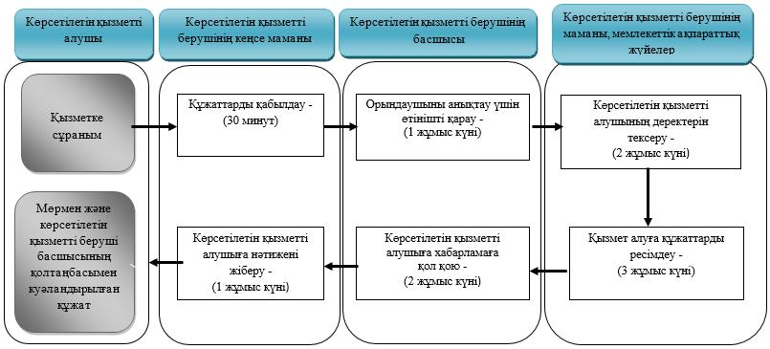

|  |  |
| --- | --- |
|  | "Жүріп-тұруы қиын бірінші  топтағы мүгедектерге жеке  көмекшінің және есту кемістігі  бар мүгедектерге ымдау тілі  маманының қызметтерін ұсыну  үшін мүгедектерге құжаттарды  ресімдеу" мемлекеттік  көрсетілетін қызмет  регламентіне 2 қосымша |

**Көрсетілетін қызметті беруші арқылы мемлекеттік қызмет көрсету кезіндегі бизнес-процестердің анықтамалығы**

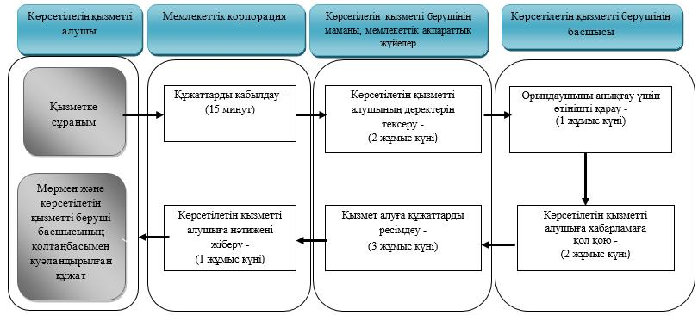

**Шартты белгілер:**

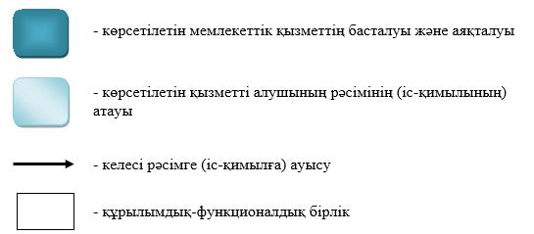

|  |  |
| --- | --- |
|  | Шығыс Қазақстан облысы  әкімдігінің  2018 жылғы "21" мамырдағы  № 132 қаулысына  5 қосымша |
|  | Шығыс Қазақстан облысы  әкімдігінің 2015 жылғы  "10" желтоқсандағы  № 336 қаулысымен бекітілген |

**"Мүгедектерге кресло-арбалар беру" мемлекеттік көрсетілетін қызмет регламенті**

**1. Жалпы ережелер**

      1. "Мүгедектерге кресло-арбалар беру" мемлекеттік көрсетілетін қызметінің (бұдан әрі – мемлекеттік көрсетілетін қызмет) көрсетілетін қызмет берушісі аудандардың, облыстық маңызы бар қалалардың жергілікті атқарушы органдары (жұмыспен қамту және әлеуметтік бағдарламалар бөлімдері) (бұдан әрi – көрсетілетін қызметті беруші) болып табылады.

      Өтінішті қабылдау және мемлекеттік қызмет көрсету нәтижесін беру:

      1) "Азаматтарға арналған үкімет" Мемлекеттік корпорациясы" коммерциялық емес акционерлік қоғамы (бұдан әрі – Мемлекеттік корпорация);

      2) көрсетілетін қызметті беруші арқылы жүзеге асырылады.

      2. Мемлекеттік қызметті көрсету нысаны: қағаз түрінде.

      3. Мемлекеттік қызметті көрсету нәтижесі: мүгедектерге кресло-арбалар ұсынуға еркін нысандағы құжаттарды ресімдеу туралы хабарлама.

      Мемлекеттік қызметті көрсету нәтижесін ұсыну нысаны: қағаз түрінде.

**2. Мемлекеттік қызмет көрсету процесінде көрсетілетін қызметті берушінің құрылымдық бөлімшелерінің (қызметкерлерінің) іс-қимыл тәртібін сипаттау**

      4. Мемлекеттік көрсетілетін қызмет бойынша іс-қимылды бастауғакөрсетілетін қызметті алушының Қазақстан Республикасы Денсаулық сақтау және әлеуметтік даму министрінің 2015 жылғы 28 сәуірдегі № 279 бұйрығымен (Нормативтік құқықтық актілерді мемлекеттік тіркеу тізілімінде 11342 нөмірімен тіркелген) бекітілген "Мүгедектерге кресло-арбалар беру" мемлекеттік көрсетілетін қызмет стандартының (бұдан әрі – стандарт) 9-тармағында белгіленген құжаттар тізбесін ұсынуы негіз болып табылады.

      5. Мемлекеттік көрсетілетін қызметті көрсету процесінің құрамына кіретін рәсімдердің (іс-қимылдардың) мазмұны, оның орындалу ұзақтығы:

      1-іс-қимыл – көрсетілетін қызметті берушінің кеңсе маманы көрсетілетін қызметті алушыдан өтінішті және құжаттарды қабылдайды;

      көрсетілетін қызметті алушыға қажетті барлық құжаттарды тапсырған кезде тіркелген және мемлекеттік қызметті алатын күні, құжаттарды қабылдаған адамның тегі мен аты-жөні көрсетілген талон (бұдан әрі - талон) беріледі. Құжаттар топтамасын тапсыру үшін орындалу ұзақтығы – 30 (отыз) минут.

      Көрсетілетін қызметті алушы стандарттың 9 тармағында көзделген тізбеге сәйкес құжаттардың толық емес топтамасын және (немесе) қолданылу мерзімі өткен құжаттарды ұсынған жағдайларда, көрсетілетін қызметті беруші өтінішті қабылдаудан бас тартады және стандартқа сәйкес нысан бойынша құжаттарды қабылдаудан бас тарту туралы қолхат береді;

      2-іс-қимыл – көрсетілетін қызметті берушінің кеңсе маманының құжаттарды басшыға қарауға және орындаушыны анықтауға беруі. Орындалу ұзақтығы – 1 (бір) жұмыс күні;

      3-іс-қимыл – көрсетілетін қызметті беруші маманының тиісті мемлекеттік ақпараттық жүйелерде көрсетілетін қызметті алушының мәліметтерін тексеруі. Орындалу ұзақтығы – 2 (екі) жұмыс күні;

      4-іс-қимыл – көрсетілетін қызметті берушінің маманы мемлекеттік көрсетілетін қызметті көрсету бойынша құжаттарды ресімдейді, көрсетілетін қызметті алушыға хабарламаны қалыптастырады. Орындалу ұзақтығы – 3 (үш) жұмыс күні;

      5-іс-қимыл – басшы көрсетілетін қызметті алушыға хабарламаға қол қояды. Орындалу ұзақтығы – 2 (екі) жұмыс күні;

      6-іс-қимыл – көрсетілетін қызметті алушыға хабарламаны пошта арқылы жіберу. Орындалу ұзақтығы – 1 (бір) жұмыс күні.

      Мемлекеттік қызмет көрсету мерзімі құжаттар топтамасын тіркеген күннен бастап 10 (он) жұмыс күні.

      6. Осы Регламенттің 5-тармағында көрсетілген 1-ші іс-қимыл бойынша көрсетілетін мемлекеттік қызметтің нәтижесі өтінішті, құжаттарды қабылдау көрсетілетін қызметті алушыға талон беру болып табылады, ол 2 іс-қимылды орындауды бастау үшін негіз болады немесе стандартқа сәйкес нысан бойынша құжаттарды қабылдаудан бас тарту туралы қолхат береді.

      Осы Регламенттің 5-тармағында көрсетілген 2-ші іс-қимыл бойынша көрсетілген мемлекеттік қызметтің нәтижесі көрсетілетін қызметті беруші басшысының қарауы және маманды анықтауы болып табылады, ол 3-ші іс-қимылды орындауды бастау үшін негіз болады.

      Осы Регламенттің 5-тармағында көрсетілген 3-ші іс-қимыл бойынша көрсетілетін мемлекеттік қызметтің нәтижесі көрсетілетін қызметті беруші маманының тиісті мемлекеттік ақпараттық жүйелерде көрсетілетін қызметті алушының мәліметтерін тексеру болып табылады, ол 4-ші іс-қимылды орындауды бастау үшін негіз болады.

      Осы Регламенттің 5-тармағында көрсетілген 4-ші іс-қимыл бойынша көрсетілетін мемлекеттік қызметтің нәтижесі көрсетілетін қызметті алушының құжаттарын ресімдеу, хабарламаны қалыптастыру болып табылады, ол 5-ші іс-қимылды орындауды бастау үшін негіз болады.

      Осы Регламенттің 5-тармағында көрсетілген 5-ші іс-қимыл бойынша көрсетілетін мемлекеттік қызметтің нәтижесі басшының хабарламаға қол қоюы болып табылады, ол 6-шы іс-қимылды орындауды бастау үшін негіз болады.

      Осы Регламенттің 5-тармағында көрсетілген 6-шы іс-қимыл бойынша көрсетілетін мемлекеттік қызметтің нәтижесі кеңсе маманының көрсетілетін қызметті алушыға хабарламаны пошта арқылы жіберуі болып табылады.

**3. Мемлекеттік қызмет көрсету процесінде көрсетілетін қызмет берушінің құрылымдық бөлімшелерінің (қызметкерлерінің) өзара іс-қимыл тәртібін сипаттау**

      7. Мемлекеттік көрсетілетін қызмет процесіне қатысатын қызмет берушілердің, құрылымдық бөлімшелерінің (қызметкерлерінің) тізбесі:

      1) көрсетілетін қызметті берушінің басшысы;

      2) көрсетілетін қызметті берушінің маманы;

      3) көрсетілетін қызметті берушінің кеңсе маманы.

      8. Мемлекеттік қызметті көрсету үшін қажетті рәсімдердің (іс-қимылдардың) сипаттамасы:

      1-іс-қимыл-көрсетілетін қызметті берушінің маманы көрсетілетін қызметті алушыдан өтінішті және құжаттарды қабылдайды, талон береді. Орындалу ұзақтығы – 30 (отыз) минут;

      2-іс-қимыл – көрсетілетін қызметті берушінің маманы құжаттарды көрсетілетін қызметті берушінің басшысына орындаушыны анықтау үшін қарауға береді. Орындалу ұзақтығы – 1 (бір) жұмыс күні;

      3-іс-қимыл – көрсетілетін қызметті беруші маманының тиісті мемлекеттік ақпараттық жүйелерде көрсетілетін қызметті алушының мәліметтерін тексеруі. Орындалу ұзақтығы – 2 (екі) жұмыс күні;

      4-іс-қимыл–көрсетілетін қызметті берушінің маманы мемлекеттік көрсетілетін қызметті көрсету үшін көрсетілетін қызметті алушының құжаттарын ресімдейді, қызмет алушыға хабарламаны қалыптастырады. Орындалу ұзақтығы – 3 (үш) жұмыс күні;

      5-іс-қимыл–көрсетілетін қызметті берушінің басшысы хабарламаны қарайды және оған қол қояды. Орындалу ұзақтығы – 2 (екі) жұмыс күні;

      6-іс-қимыл - көрсетілетін қызметті берушінің кеңсе маманы көрсетілетін қызметті алушыға хабарламаны пошта арқылы жібереді. Орындалу ұзақтығы – 1 (бір) жұмыс күні.

**4. Мемлекеттік қызмет көрсету процесінде "Азаматтарға арналған үкімет" мемлекеттік корпорациясымен және (немесе) өзге көрсетілетін қызметті берушілермен өзара іс-қимыл тәртібін, сондай-ақ ақпараттық жүйелерді қолдану тәртібін сипаттау**

      9. Көрсетілетін қызметті алушылар мемлекеттік қызметті алу үшін Мемлекеттік корпорацияға жүгінуге және стандарттың 9 тармағына сәйкес құжаттарды ұсынуға құқылы.

      10. Мемлекеттік корпорациямен өзара іс-қимыл жасау реттілігі мен мерзімі, соның ішінде көрсетілетін қызметті берушінің мемлекеттік қызмет көрсету бойынша сұранымдарды қалыптастыру және жіберу іс-қимылы.

      1-іс-қимыл – Мемлекеттік корпорацияның қызметкері көрсетілетін қызметті алушыдан өтінішті және құжаттарды қабылдайды, тиісті құжаттардың қабылданғаны туралы қолхат береді. Орындалу ұзақтығы – 15 (он бес) минут;

      Көрсетілетін қызметті алушы стандарттың 9-тармағында көзделген тізбеге сәйкес құжаттардың толық емес топтамасын және (немесе) қолданылу мерзімі өткен құжаттарды ұсынған жағдайларда, көрсетілетін қызметті беруші өтінішті қабылдаудан бас тартады және стандартқа сәйкес нысан бойынша құжаттарды қабылдаудан бас тарту туралы қолхат береді.

      2-іс-қимыл – Мемлекеттік корпорацияның қызметкері құжаттарды көрсетілетін қызметті берушінің кеңсе маманына береді, көрсетілетін қызметті берушінің кеңсе маманы басшысына орындаушыны анықтау үшін қарауға береді. Орындалу ұзақтығы – 1 (бір) жұмыс күні;

      3-іс-қимыл – көрсетілетін қызметті беруші маманының көрсетілетін қызметті алушының мәліметтерін тексеруі. Орындалу ұзақтығы – 2 (екі) жұмыс күні;

      4-іс-қимыл – көрсетілетін қызметті берушінің маманы мемлекеттік көрсетілетін қызметті көрсету үшін көрсетілетін қызметті алушының құжаттарын ресімдейді, көрсетілетін қызметті алушыға хабарламаны қалыптастырады. Орындалу ұзақтығы – 3 (үш) жұмыс күні;

      5-іс-қимыл – көрсетілетін қызметті берушінің басшысы хабарламаны қарайды және оған қол қояды. Орындалу ұзақтығы – 2 (екі) жұмыс күні;

      6-іс-қимыл – көрсетілетін қызметті берушінің кеңсе маманы көрсетілетін қызметті алушыға хабарламаны пошта арқылы жібереді. Орындалу ұзақтығы – 1 (бір) жұмыс күні.

      Мемлекеттік корпорацияға жүгінген кезде мемлекеттік қызмет көрсету мерзімі құжаттар топтамасын тіркеген күннен бастап 10 (он) жұмыс күні.

      Мемлекеттік корпорацияға жүгінген кезде құжаттарды қабылдау күні мемлекеттік қызметті көрсету мерзіміне кірмейді, бұл ретте мемлекеттік қызметті көрсету нәтижесін көрсетілетін қызметті беруші Мемлекеттік корпорацияға мемлекеттік қызметті көрсету мерзімі аяқталғанға дейін бір тәуліктен кешіктірмей ұсынады.

      11. Мемлекеттік қызмет көрсету процесінде рәсімдер (іс-қимылдар) реттілігінің, қызмет берушінің құрылымдық бөлімшелерінің (қызметкерлерінің) өзара іс-қимылдарының толық сипаттамасы, сонымен қатар Мемлекеттік корпорациямен өзара іс-қимыл тәртібінің және мемлекеттік қызмет көрсету процесінде ақпараттық жүйелерді қолдану тәртібінің сипаттамасы осы Регламентке 1, 2 қосымшаларға сәйкес мемлекеттік қызмет көрсетудің бизнес-процестерінің анықтамалығында көрсетіледі және "электрондық үкімет" веб-порталында, көрсетілетін қызметті берушінің интернет-ресурсында орналастырылады.

|  |  |
| --- | --- |
|  | "Мүгедектерге кресло-арбалар  беру" мемлекеттік көрсетілетін  қызмет регламентіне 1 қосымша |

**Көрсетілетін қызметті беруші арқылы мемлекеттік қызмет көрсету кезіндегі бизнес-процестердің анықтамалығы**

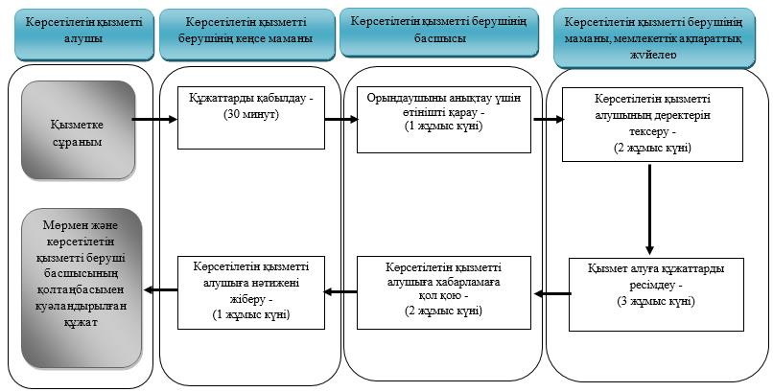

|  |  |
| --- | --- |
|  | "Мүгедектерге кресло-арбалар  беру" мемлекеттік көрсетілетін  қызмет регламентіне 2 қосымша |

**Көрсетілетін қызметті беруші арқылы мемлекеттік қызмет көрсету кезіндегі бизнес-процестердің анықтамалығы**

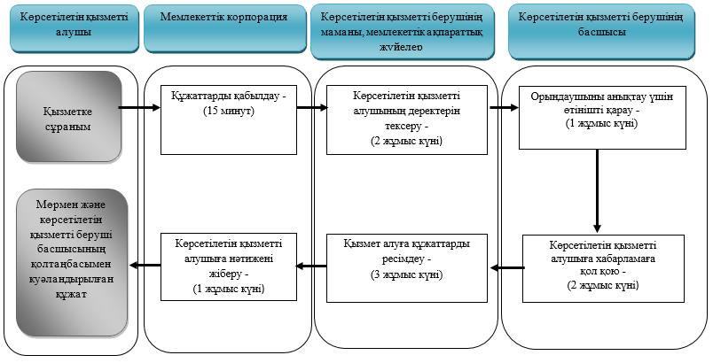

**Шартты белгілер:**

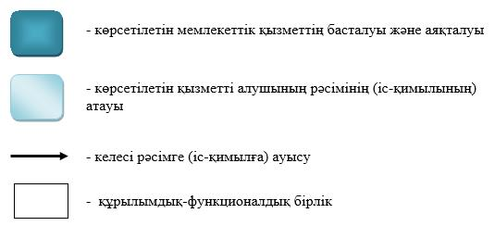

|  |  |
| --- | --- |
|  | Шығыс Қазақстан облысы  әкімдігінің  2018 жылғы "21" мамырдағы  № 132 қаулысына 6 қосымша |
|  | Шығыс Қазақстан облысы  әкімдігінің 2015 жылғы  "10" желтоқсандағы  № 336 қаулысымен бекітілген |

**"Мүгедектерді санаторий-курорттық емдеумен қамтамасыз ету" мемлекеттік көрсетілетін қызмет регламенті**

**1. Жалпы ережелер**

      1. "Мүгедектерді санаторий-курорттық емдеумен қамтамасыз ету" мемлекеттік көрсетілетін қызметі (бұдан әрі – мемлекеттік көрсетілетін қызмет) көрсетілетін қызмет берушісі аудандардың, облыстық маңызы бар қалалардың жергілікті атқарушы органдары (жұмыспен қамту және әлеуметтік бағдарламалар бөлімдері) (бұдан әрі – көрсетілетін қызметті беруші) болып табылады.

      Өтінішті қабылдау және мемлекеттік қызмет көрсету нәтижесін беру:

      1) "Азаматтарға арналған үкімет" Мемлекеттік корпорациясы" коммерциялық емес акционерлік қоғамы (бұдан әрі – Мемлекеттік корпорация);

      2) көрсетілетін қызметті беруші арқылы жүзеге асырылады.

      2. Мемлекеттік қызметті көрсету нысаны: қағаз түрінде.

      3. Мемлекеттік қызметті көрсету нәтижесі: санаторий-курорттық емделу ұсынуға еркін нысандағы құжаттарды ресімдеу туралы хабарлама.

      Мемлекеттік қызметті көрсету нәтижесін ұсыну нысаны: қағаз түрінде.

**2. Мемлекеттiк қызмет көрсету процесiнде көрсетiлетiн қызметтi берушiнiң құрылымдық бөлiмшелерiнiң (қызметкерлерiнiң) iс-қимыл тәртiбiн сипаттау**

      4. Мемлекеттiк көрсетілетін қызмет бойынша iс-қимылды бастауға көрсетілетін қызмет алушыныңҚазақстан Республикасы Денсаулық сақтау және әлеуметтік даму министрінің 2015 жылғы 28 сәуірдегі № 279 бұйрығымен бекітілген "Мүгедектерді санаторий-курорттық емдеумен қамтамасыз ету" мемлекеттік көрсетілетін қызмет стандартының (Нормативтік құқықтық актілерді мемлекеттік тіркеу тізілімінде 11342 нөмірімен тіркелген) (бұдан әрі – стандарт) 9-тармағында көрсетілген құжаттар тізбесін ұсыну негіз болып табылады.

      5. Мемлекеттiк қызмет көрсету процесiнiң құрамына кiретiн рәсімдердің (iс-қимылдардың) мазмұны, оның орындалу ұзақтығы:

      1-іс-қимыл – көрсетілетін қызметті берушінің кеңсе маманы көрсетілетін қызметті алушыдан өтінішті және құжаттарды қабылдайды;

      көрсетілетін қызметті алушыға қажетті барлық құжаттарды тапсырған кезде тіркелген және мемлекеттік қызметті алатын күні, құжаттарды қабылдаған адамның тегі мен аты-жөні көрсетілген талон (бұдан әрі - талон) беріледі. Құжаттар топтамасын тапсыру үшін орындалу ұзақтығы – 30 (отыз) минут.

      Көрсетілетін қызметті алушы стандарттың 9 тармағында көзделген тізбеге сәйкес құжаттардың толық емес топтамасын және (немесе) қолданылу мерзімі өткен құжаттарды ұсынған жағдайларда, көрсетілетін қызметті беруші өтінішті қабылдаудан бас тартады және стандартқа сәйкес нысан бойынша құжаттарды қабылдаудан бас тарту туралы қолхат береді;

      2-іс-қимыл – көрсетілетін қызметті берушінің кеңсе маманының құжаттарды басшыға қарауға және орындаушыны анықтауға беруі. Орындалу ұзақтығы – 1 (бір) жұмыс күні;

      3-іс-қимыл – көрсетілетін қызметті беруші маманының тиісті мемлекеттік ақпараттық жүйелерде көрсетілетін қызметті алушының мәліметтерін тексеруі. Орындалу ұзақтығы – 2 (екі) жұмыс күні;

      4-іс-қимыл – көрсетілетін қызметті берушінің маманы мемлекеттік көрсетілетін қызметті көрсету бойынша құжаттарды ресімдейді, көрсетілетін қызметті алушыға хабарламаны қалыптастырады. Орындалу ұзақтығы – 3 (үш) жұмыс күні;

      5-іс-қимыл – басшы көрсетілетін қызметті алушыға хабарламаға қол қояды. Орындалу ұзақтығы – 2 (екі) жұмыс күні;

      6-іс-қимыл – көрсетілетін қызметті алушыға хабарламаны пошта арқылы жіберу. Орындалу ұзақтығы – 1 (бір) жұмыс күні.

      Мемлекеттік қызмет көрсету мерзімі құжаттар топтамасын тіркеген күннен бастап 10 (он) жұмыс күні.

      6. Осы Регламенттің 5-тармағында көрсетілген 1-ші іс-қимыл бойынша мемлекеттік қызмет көрсету нәтижесі құжаттарды қабылдау, көрсетілетін қызметті алушыға талон беру болып табылады, ол 2-ші іс-қимылды орындауды бастау үшiн негiз боладынемесе стандартқа сәйкес нысан бойынша құжаттарды қабылдаудан бас тарту туралы қолхат береді.

      Осы Регламенттің 5-тармағында көрсетілген 2-ші іс-қимыл бойынша көрсетілетін мемлекеттік қызметтің нәтижесі көрсетілетін қызметті беруші басшысының қарауы және маманды анықтау болып табылады, ол 3-ші іс-қимылды орындауды бастау үшiн негiз болады.

      Осы Регламенттің 5-тармағында көрсетілген 3-ші іс-қимыл бойынша көрсетілетін мемлекеттік қызметтің нәтижесі көрсетілетін қызметті беруші маманының тиісті мемлекеттік ақпараттық жүйелерде көрсетілетін қызметті алушының мәліметтерін тексеру болып табылады, ол 4-ші іс-қимылды орындауды бастау үшiн негiз болады.

      Осы Регламенттің 5-тармағында көрсетілген 4-ші іс-қимыл бойынша көрсетілетін мемлекеттік қызметтің нәтижесі көрсетілетін қызметті алушының құжаттарын ресімдеу, хабарламаны қалыптастыру болып табылады, ол 5-ші іс-қимылды орындауды бастау үшін негіз болады.

      Осы Регламенттің 5-тармағында көрсетілген 5-ші іс-қимыл бойынша көрсетілетін мемлекеттік қызметтің нәтижесі басшының хабарламаға қол қоюы болып табылады, ол 6-шы іс-қимылды орындауды бастау үшін негіз болады.

      Осы Регламенттің 5-тармағында көрсетілген 6-шы іс-қимыл бойынша көрсетілетін мемлекеттік қызметтің нәтижесі кеңсе маманы көрсетілетін қызметті алушыға хабарламаны пошта арқылы жіберу болып табылады.

**3. Мемлекеттiк қызмет көрсету процесiнде көрсетiлетiн қызметті берушiнiң құрылымдық бөлiмшелерiнiң (қызметкерлерiнiң) өзара iс-қимыл тәртiбiн сипаттау**

      7. Мемлекеттік көрсетілетін қызмет процесіне қатысатын қызметті берушілердің, құрылымдық бөлімшелерінің (қызметкерлерінің) тізбесі:

      1) көрсетілетін қызметті берушінің басшысы;

      2) көрсетілетін қызметті берушінің маманы;

      3) көрсетілетін қызметті берушінің кеңсе маманы.

      8. Мемлекеттік қызметті көрсету үшін қажетті рәсімдердің (іс-қимылдардың) сипаттамасы:

      1-іс-қимыл – көрсетілетін қызметті берушінің маманы көрсетілетін қызметті алушыдан өтінішті және құжаттарды қабылдайды, талон береді. Орындалу ұзақтығы – 30 (отыз) минут;

      2-іс-қимыл – көрсетілетін қызметті берушінің маманы құжаттарды көрсетілетін қызметті берушінің басшысына орындаушыны анықтау үшін қарауға береді. Орындалу ұзақтығы – 1 (бір) жұмыс күні;

      3-іс-қимыл – көрсетілетін қызметті беруші маманының тиісті мемлекеттік ақпараттық жүйелерде көрсетілетін қызметті алушының мәліметтерін тексеруі. Орындалу ұзақтығы – 2 (екі) жұмыс күні;

      4-іс-қимыл–көрсетілетін қызметті берушінің маманы мемлекеттік көрсетілетін қызметті көрсету үшін көрсетілетін қызметті алушының құжаттарын ресімдейді, көрсетілетін қызметті алушыға хабарламаны қалыптастырады. Орындалу ұзақтығы – 3 (үш) жұмыс күні;

      5-іс-қимыл – көрсетілетін қызметті берушінің басшысы хабарламаны қарайды және оған қол қояды. Орындалу ұзақтығы – 2 (екі) жұмыс күні;

      6-іс-қимыл - көрсетілетін қызметті берушінің кеңсе маманы көрсетілетін қызметті алушыға хабарламаны пошта арқылы жібереді. Орындалу ұзақтығы – 1 (бір) жұмыс күні.

**4. Мемлекеттік қызмет көрсету процесінде "Азаматтарға арналған үкімет" мемлекеттік корпорациясымен және (немесе) өзге көрсетілетін қызметті берушілермен өзара іс-қимыл тәртібін, сондай-ақ ақпараттық жүйелерді қолдану тәртібін сипаттау**

      9. Көрсетілетін қызметті алушылар мемлекеттік қызметті алу үшін Мемлекеттік корпорацияға жүгінуге және стандарттың 9 тармағына сәйкес құжаттарды ұсынуға құқылы.

      10. Мемлекеттік корпорациямен өзара іс-қимыл жасау реттілігі мен мерзімі, соның ішінде көрсетілетін қызметті берушінің мемлекеттік қызмет көрсету бойынша сұранымдарды қалыптастыру және жіберу іс-қимылы:

      1-іс-қимыл – Мемлекеттік корпорацияның қызметкері көрсетілетін қызметті алушыдан өтінішті және құжаттарды қабылдайды, тиісті құжаттардың қабылданғаны туралы қолхат береді. Орындалу ұзақтығы – 15 (он бес) минут.

      Көрсетілетін қызметті алушы стандарттың 9тармағында көзделген тізбеге сәйкес құжаттардың толық емес топтамасын және (немесе) қолданылу мерзімі өткен құжаттарды ұсынған жағдайларда, көрсетілетін қызметті беруші өтінішті қабылдаудан бас тартады және стандартқа сәйкес нысан бойынша құжаттарды қабылдаудан бас тарту туралы қолхат береді.

      2-іс-қимыл – Мемлекеттік корпорацияның қызметкері құжаттарды көрсетілетін қызметті берушінің кеңсе маманына береді, көрсетілетін қызметті берушінің кеңсе маманы басшысына орындаушыны анықтау үшін қарауға береді. Орындалу ұзақтығы – 1 (бір) жұмыс күні;

      3-іс-қимыл – көрсетілетін қызметті беруші маманының көрсетілетін қызметті алушының мәліметтерін тексеруі. Орындалу ұзақтығы – 2 (екі) жұмыс күні;

      4-іс-қимыл – көрсетілетін қызметті берушінің маманы мемлекеттік көрсетілетін қызметті көрсету үшін көрсетілетін қызметті алушының құжаттарын ресімдейді, көрсетілетін қызметті алушыға хабарламаны қалыптастырады. Орындалу ұзақтығы – 3 (үш) жұмыс күні;

      5-іс-қимыл – көрсетілетін қызметті берушінің басшысы хабарламаны қарайды және оған қол қояды. Орындалу ұзақтығы – 2 (екі) жұмыс күні;

      6-іс-қимыл – көрсетілетін қызметті берушінің кеңсе маманы көрсетілетін қызметті алушыға хабарламаны пошта арқылы жібереді. Орындалу ұзақтығы – 1 (бір) жұмыс күні.

      Мемлекеттік корпорацияға жүгінген кезде мемлекеттік қызмет көрсету мерзімі құжаттар топтамасын тіркеген күннен бастап 10 (он) жұмыс күні.

      Мемлекеттік корпорацияға жүгінген кезде құжаттарды қабылдау күні мемлекеттік қызметті көрсету мерзіміне кірмейді, бұл ретте мемлекеттік қызметті көрсету нәтижесін көрсетілетін қызметті беруші Мемлекеттік корпорацияға мемлекеттік қызметті көрсету мерзімі аяқталғанға дейін бір тәуліктен кешіктірмей ұсынады.

      11. Мемлекеттік қызмет көрсету процесінде рәсімдер (іс-қимылдар) реттілігінің, қызмет берушінің құрылымдық бөлімшелерінің (қызметкерлерінің) өзара іс-қимылдарының толық сипаттамасы, сонымен қатар Мемлекеттік корпорациямен өзара іс-қимыл тәртібінің және мемлекеттік қызмет көрсету процесінде ақпараттық жүйелерді қолдану тәртібінің сипаттамасы осы Регламентке 1, 2 қосымшаларға сәйкес мемлекеттік қызмет көрсетудің бизнес-процестерінің анықтамалығында көрсетіледі және "электрондық үкімет" веб-порталында, көрсетілетін қызметті берушінің интернет-ресурсында орналастырылады.

|  |  |
| --- | --- |
|  | "Мүгедектерді санаторий-  курорттық емдеумен  қамтамасыз ету" мемлекеттік  көрсетілетін қызмет  регламентіне 1 қосымша |

**Көрсетілетін қызметті беруші арқылы мемлекеттік қызмет көрсету кезіндегі бизнес-процестердің анықтамалығы**

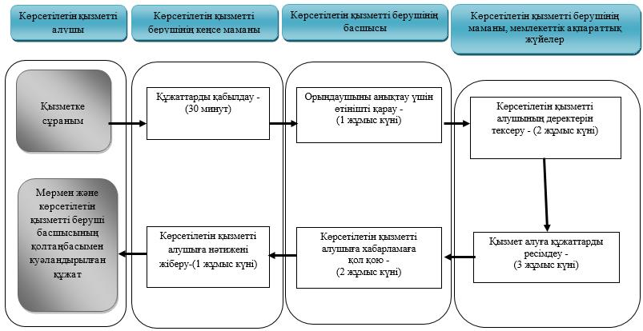

|  |  |
| --- | --- |
|  | "Мүгедектерді санаторий-  курорттық емдеумен  қамтамасыз ету" мемлекеттік  көрсетілетін қызмет  регламентіне 2 қосымша |

**Көрсетілетін қызметті беруші арқылы мемлекеттік қызмет көрсету кезіндегі бизнес-процестердің анықтамалығы**

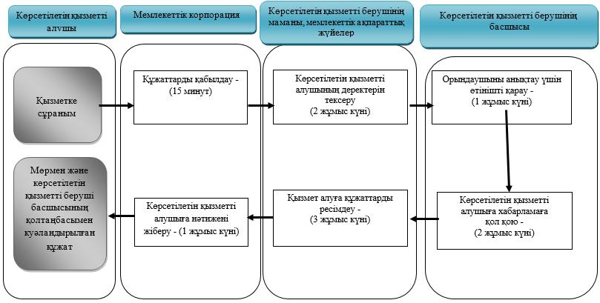

**Шартты белгілер:**

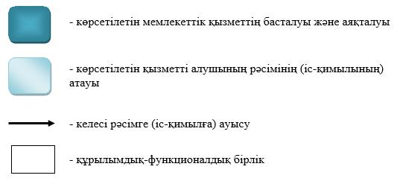

|  |  |
| --- | --- |
|  | Шығыс Қазақстан облысы  әкімдігінің  2018 жылғы "21" мамырдағы  № 132 қаулысына  7 қосымша |
|  | Шығыс Қазақстан облысы  әкімдігінің 2018 жылғы  "10" желтоқсандағы  № 336 қаулысымен бекітілген |

**"Медициналық-әлеуметтік мекемелерде (ұйымдарда) арнаулы әлеуметтік қызметтер көрсетуге құжаттар ресімдеу" мемлекеттік көрсетілетін қызмет регламенті**

**1. Жалпы ережелер**

      1. "Медициналық-әлеуметтік мекемелерде (ұйымдарда) арнаулы әлеуметтік қызметтер көрсетуге құжаттар ресімдеу" мемлекеттік көрсетілетін қызметінің (бұдан әрі – мемлекеттік көрсетілетін қызмет) көрсетілетін қызмет берушісі аудандардың және облыстық маңызы бар қалалардың жергілікті атқарушы органдары (жұмыспен қамту және әлеуметтік бағдарламалар бөлімдері) (бұдан әрі – көрсетілетін қызметті беруші) болып табылады.

      Өтінішті қабылдау және мемлекеттік қызмет көрсету нәтижесін беру:

      1) "Азаматтарға арналған үкімет" Мемлекеттік корпорациясы" коммерциялық емес акционерлік қоғамы (бұдан әрі – Мемлекеттік корпорация);

      2) көрсетілетін қызметті беруші арқылы жүзеге асырылады.

      2. Мемлекеттік қызметті көрсету нысаны: қағаз түрінде

      3. Мемлекеттік қызмет көрсету нәтижесі – қызмет көрсету мерзімі көрсетілген, медициналық-әлеуметтік мекемелерде (ұйымдарда) арнаулы әлеуметтік қызметтер көрсетуге құжаттар ресімдеу туралы хабарлама, немесе Қазақстан Республикасы Денсаулық сақтау және әлеуметтік даму министрінің 2015 жылғы 28 сәуірдегі № 279 бұйрығымен бекітілген (Нормативтік құқықтық актілерді мемлекеттік тіркеу тізілімінде 11342 нөмірімен тіркелген) "Медициналық-әлеуметтік мекемелерде (ұйымдарда) арнаулы әлеуметтік қызметтер көрсетуге құжаттар ресімдеу" мемлекеттік көрсетілетін қызмет стандартының (бұдан әрі – стандарт) 11-тармағында көзделген жағдайлар мен негіздеме бойынша мемлекеттік қызмет көрсетуден бас тарту туралы дәлелді жауап (бұдан әрі – хабарлама).

      Мемлекеттік қызмет көрсету нәтижесін ұсыну нысаны: қағаз түрінде.

**2. Мемлекеттік қызмет көрсету процесінде көрсетілетін қызметті берушінің құрылымдық бөлімшелерінің (қызметкерлерінің) іс-қимыл тәртібін сипаттау**

      4. Мемлекеттiк көрсетілетін қызмет бойынша iс-қимылды бастауға қызмет алушымен (немесе оның заңды өкілі немесе медициналық ұйым қолдаухат берген кезде) стандартқа 1 немесе 2 қосымшаларға сәйкес нысан бойынша өтінішті және стандарттың 9-тармағында көрсетілген құжаттарды ұсыну негіз болып табылады.

      5. Мемлекеттiк қызмет көрсету процесiнiң құрамына кiретiн рәсімдердің (iс-қимылдардың) мазмұны, оның орындалу ұзақтығы:

      1 - іс-қимыл – көрсетілетін қызметті берушінің маманы (бұдан әрі - маман) көрсетілетін қызмет алушыдан (немесе оның заңды өкілі немесе медициналық ұйым қолдаухат берген кезде) құжаттарды қабылдайды. Көрсетілетін қызметті алушыға қажетті барлық құжаттарды тапсырған кезде тіркелген және мемлекеттік қызметті алатын күні, құжаттарды қабылдаған адамның тегі мен аты-жөні көрсетілген талон (бұдан әрі - талон) беріледі. Орындалу ұзақтығы – 30 (отыз) минут;

      1-шарт – көрсетілетін қызметті алушы стандарттың 9 тармағында көзделген тізбеге сәйкес құжаттардың толық емес топтамасын және (немесе) қолданылу мерзімі өткен құжаттарды ұсынған жағдайларда, көрсетілетін қызметті беруші өтінішті қабылдаудан бас тартады және стандарттың 4-қосымшасына сәйкес нысан бойынша құжаттарды қабылдаудан бас тарту туралы қолхат береді;

      2 - іс-қимыл - маманның көрсетілетін қызмет алушының деректерін мүгедектердің орталықтандырылған дерекқоры (бұдан әрі – МОДҚ) арқылы мемлекеттік қызмет алуға тексеруі және құжаттарды көрсетілетін қызмет берушінің кеңсесіне тапсыру. Орындалу ұзақтығы – 1 (бір) жұмыс күні;

      3 - іс-қимыл – құжаттарды кеңседе тіркеу және көрсетілетін қызметті берушінің басшысының (бұдан әрі - басшы) қарауына беру. Орындалу ұзақтығы –1 (бір) жұмыс күні;

      4 - іс-қимыл – көрсетілетін қызметті алушының құжаттарын басшының қарауы және маманға орындауға тапсыруы. Орындалу ұзақтығы – 1 (бір) жұмыс күні;

      5 - іс-қимыл – маманның хабарламаны ресімдеуі, басшының қолын қойдыру. Орындалу ұзақтығы – 10 (он) жұмыс күні;

      6 - іс-қимыл – хабарламаны кеңсеге тіркеу үшін беру. Орындалу ұзақтығы- 1 (бір) жұмыс күні;

      7 - іс-қимыл - хабарламаны көрсетілетін қызметті алушыға пошта арқылы жіберу. Орындалу ұзақтығы – 3 (үш) жұмыс күні.

      Құжаттар пакеті тіркелген сәттен бастап мемлекеттік қызмет көрсету мерзімі – 17 (он жеті) жұмыс күні.

      6. Осы Регламенттің 5-тармағында көрсетілген 1-ші іс-қимыл бойынша мемлекеттік қызмет көрсету нәтижесі құжаттарды қабылдау, көрсетілетін қызметті алушыға талон беру болып табылады, ол 2-ші іс-қимылды орындауды бастау үшiн негiз болады.

      Осы Регламенттің 5-тармағында көрсетілген 2-ші іс-қимыл бойынша мемлекеттік қызмет көрсету нәтижесі көрсетілетін қызметті алушының деректерін МОДҚ арқылы тексеру, құжаттарды кеңсеге тіркеу үшін тапсыру болып табылады, ол 3-ші іс-қимылды орындауды бастау үшiн негiз болады.

      Осы Регламенттің 5-тармағында көрсетілген 3-ші іс-қимыл бойынша мемлекеттік қызмет көрсету нәтижесі құжаттарды тіркеу және басшының қарауына беру болып табылады, ол 4-ші іс-қимылды орындауды бастау үшiн негiз болады.

      Осы Регламенттің 5-тармағында көрсетілген 4-ші іс-қимыл бойынша мемлекеттік қызмет көрсету нәтижесі басшының құжаттарды қарауы және құжаттарды маманға орындауға тапсыруы болып табылады, ол 5-ші іс-қимылды орындауды бастау үшiн негiз болады.

      Осы Регламенттің 5-тармағында көрсетілген 5-ші іс-қимыл бойынша мемлекеттік қызмет көрсету нәтижесі хабарламаны ресімдеу және басшының қолын қойдыру болып табылады, ол 6-ші іс-қимылды орындауды бастау үшiн негiз болады.

      Осы Регламенттің 5-тармағында көрсетілген 6-шы іс-қимыл бойынша мемлекеттік қызмет көрсету нәтижесі хабарламаны кеңсеге тіркеу үшін беру болып табылады, ол 7-ші іс-қимылды орындауды бастау үшiн негiз болады.

      Осы Регламенттің 5-тармағында көрсетілген 7-ші іс-қимыл бойынша мемлекеттік қызмет көрсету нәтижесі хабарламаны көрсетілетін қызметті алушыға пошта арқылы жіберу болып табылады.

**3. Мемлекеттiк қызмет көрсету процесiнде көрсетiлетiн қызметті берушiнiң құрылымдық бөлiмшелерiнiң (қызметкерлерiнiң) өзара iс-қимыл тәртiбiн сипаттау**

      7. Мемлекеттiк көрсетiлетiн қызмет процесiне қатысатын көрсетілетін қызметті беруші қызметкерлерінің тiзбесi:

      1) көрсетілетін қызметті берушінің басшысы;

      2) көрсетілетін қызметті берушінің маманы;

      3) көрсетілетін қызметті берушінің кеңсе маманы.

      8. Мемлекеттiк қызметтi көрсету үшiн қажеттi рәсiмдердiң (iс-қимылдардың) сипаттамасы:

      1 - іс-қимыл – көрсетілетін қызметті алушы (немесе оның заңды өкілі немесе медициналық ұйым қолдаухат берген кезде) тұрғылықты жері бойынша стандарттың 9-тармағында көрсетілген құжаттар тізбесін ұсынып, көрсетілетін қызметті берушіге жүгінеді. Көрсетілетін қызметті алушыға қажетті барлық құжаттарды тапсырған кезде тіркелген және мемлекеттік қызметті алатын күні, құжаттарды қабылдаған адамның тегі мен аты-жөні көрсетілген талон беріледі.

      1-шарт – көрсетілетін қызметті алушы стандарттың 9 тармағында көзделген тізбеге сәйкес құжаттардың толық емес топтамасын және (немесе) қолданылу мерзімі өткен құжаттарды ұсынған жағдайларда, көрсетілетін қызметті беруші өтінішті қабылдаудан бас тартады және стандарттың 4-қосымшасына сәйкес нысан бойынша құжаттарды қабылдаудан бас тарту туралы қолхат береді. Орындалу ұзақтығы – 30 (отыз) минут;

      2 - іс-қимыл – маман көрсетілетін қызметті алушының деректерін МОДҚ арқылы көрсетілетін мемлекеттік қызметті алуға тексереді және құжаттарды кеңсеге тапсырады. Орындалу ұзақтығы – 1 (бір) жұмыс күні;

      3 - іс-қимыл – кеңсе құжаттарды тіркейді және басшының қарауына береді. Орындалу ұзақтығы – 1 (бір) жұмыс күні;

      4 - іс-қимыл – басшы құжаттарды қарайды және хабарламаны ресімдеу үшін маманға тапсырады. Орындалу ұзақтығы – 1 (бір) жұмыс күні;

      5 - іс-қимыл – маман хабарламаны ресімдейді және басшы хабарламаға қол қояды. Орындалу ұзақтығы – 10 (он) жұмыс күні;

      6 - іс-қимыл – маман хабарламаны кеңсеге тіркеу үшін береді. Орындалу ұзақтығы – 1 (бір) жұмыс күні;

      7 - іс-қимыл – кеңсе хабарламаны тіркейді және хабарламаны көрсетілетін қызметті алушыға пошта арқылы жібереді. Орындалу ұзақтығы – 3 (үш) жұмыс күні.

      Мемлекеттік қызмет көрсету процесінде рәсімдер (іс-қимылдар) реттілігінің, қызмет берушінің құрылымдық бөлімшелерінің (қызметкерлерінің) өзара іс-қимылдарының толық сипаттамасы, сонымен қатар Мемлекеттік корпорациямен және (немесе) өзге қызметті берушілермен өзара іс-қимыл тәртібінің және мемлекеттік қызмет көрсету процесінде ақпараттық жүйелерді қолдану тәртібінің сипаттамасы осы Регламентке 1, 2 қосымшаларға сәйкес мемлекеттік қызмет көрсетудің бизнес-процестерінің анықтамалығында көрсетіледі және "электрондық үкімет" веб-порталында, көрсетілетін қызметті берушінің интернет-ресурсында орналастырылады.

**4. Мемлекеттік қызмет көрсету процесінде "Азаматтарға арналған үкімет" мемлекеттік корпорациясымен және (немесе) өзге көрсетілетін қызметті берушілермен өзара іс-қимыл тәртібін, сондай-ақ ақпараттық жүйелерді қолдану тәртібін сипаттау**

      9. Көрсетілетін қызметті алушы мемлекеттік қызметті алу үшін Мемлекеттік корпорацияға жүгінуге және стандарттың 9 тармағына сәйкес құжаттарды ұсынуға құқылы.

      Мемлекеттік корпорация мен өзара iс-қимылдың, оның iшiнде мемлекеттiк қызметтердi көрсету мәселелерi бойынша көрсетілетін қызмет берушiлердiң сұранымдарын қалыптастыру және жолдау рәсiмiнің (іс-қимылының) реттiлiгi мен мерзiмдерi:

      1-іс-қимыл - көрсетілетін қызметті алушы (немесе оның заңды өкілі немесе медициналық ұйым қолдаухат берген кезде) мемлекеттік көрсетілетін қызметті алу үшін, стандарттың 9-тармағында көрсетілген құжаттармен Мемлекеттік корпорацияға жүгінеді. Көрсетілетін қызметті алушының құжаттарын тексеруді Мемлекеттік корпорация қызметкері жүргізеді. Көрсетілетін қызметті алушыға қажетті барлық құжаттарды тапсырған кезде тиісті құжаттарды қабылдау туралы қолхат беріледі. Орындалу ұзақтығы – 15 (он бес) минут;

      1-шарт – көрсетілетін қызметті алушы стандарттың 9 тармағында көзделген тізбеге сәйкес құжаттардың толық топтамасын ұсынбаған жағдайда, Мемлекеттік корпорация қызметкері құжаттарды қабылдаудан бас тарту туралы стандарттың 4 қосымшасына сәйкес қолхат береді;

      2-іс-қимыл – Мемлекеттік корпорация қызметкері көрсетілетін қызметті алушының өтініштері мен оған қосылған құжаттарды көрсетілетін қызметті берушіге беру үшін Мемлекеттік корпорацияның құрылымдық бөлімшесіне 1 (бір) жұмыс күнінің ішінде жолдайды;

      3-іс-қимыл – көрсетілетін қызметті берушінің кеңсе маманының Мемлекеттік корпорация қызметкерінен құжаттар топтамасын қабылдайды, осы Регламенттің 5-тармағына сәйкес 14 (он төрт) жұмыс күнінің ішінде қарайды;

      4-іс-қимыл - көрсетілетін қызметті берушінің кеңсе маманы көрсетілетін мемлекеттік қызметтің нәтижесін (дәлелді бас тартуды) тіркейді және 1 (бір) жұмыс күнін ішінде Мемлекеттік корпорацияға береді;

      5-іс-қимыл - Мемлекеттік корпорация қызметкері көрсетілетін қызметті алушыға көрсетілетін мемлекеттік қызметтің нәтижесін (дәлелді бас тартуды) 1 (бір) жұмыс күні ішінде береді.

      Мемлекеттік корпорацияға жүгінген кезде мемлекеттік қызмет көрсету мерзімі құжаттар топтамасын тіркеген сәттен бастап 17 (он жеті) жұмыс күні.

      Мемлекеттік қызмет көрсету процесінде рәсімдер (іс-қимылдар) реттілігінің, қызмет берушінің құрылымдық бөлімшелерінің (қызметкерлерінің) өзара іс-қимылдарының толық сипаттамасы, сонымен қатар Мемлекеттік корпорациямен және (немесе) өзге қызметті берушілермен өзара іс-қимыл тәртібінің және мемлекеттік қызмет көрсету процесінде ақпараттық жүйелерді қолдану тәртібінің сипаттамасы осы Регламентке 1, 2 қосымшаларға сәйкес мемлекеттік қызмет көрсетудің бизнес-процестерінің анықтамалығында көрсетіледі және "электрондық үкімет" веб-порталында, көрсетілетін қызметті берушінің интернет-ресурсында орналастырылады.

|  |  |
| --- | --- |
|  | "Медициналық-әлеуметтік  мекемелерде (ұйымдарда)  арнаулы әлеуметтік қызметтер  көрсетуге құжаттар ресімдеу"  мемлекеттік көрсетілетін қызмет  регламентіне 1 қосымша |

**Көрсетілетін қызметті беруші арқылы мемлекеттік қызмет көрсету кезіндегі бизнес-процестердің анықтамалығы**

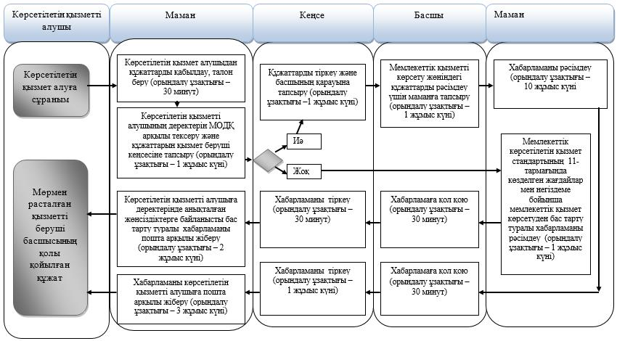

|  |  |
| --- | --- |
|  | "Медициналық-әлеуметтік  мекемелерде (ұйымдарда)  арнаулы әлеуметтік қызметтер  көрсетуге құжаттар ресімдеу"  мемлекеттік көрсетілетін қызмет  регламентіне 2 қосымша |

**Мемлекеттік корпорация арқылы мемлекеттік қызмет көрсету кезіндегі бизнес-процестердің анықтамалығы**

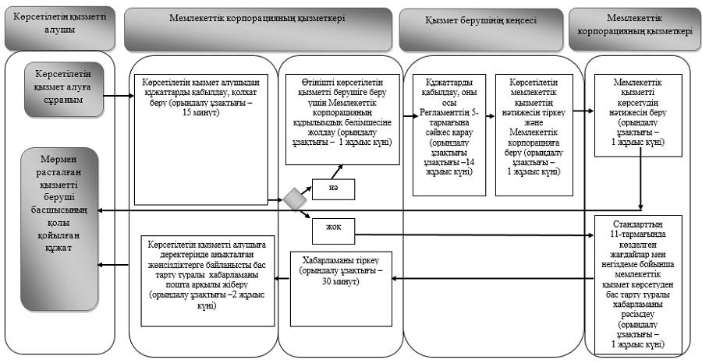

**Шартты белгілер:**

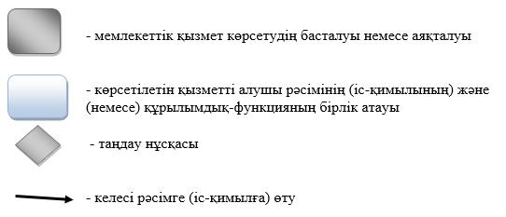

|  |  |
| --- | --- |
|  | Шығыс Қазақстан облысы  әкімдігінің  2018 жылғы "21" мамырдағы  № 132 қаулысына  8 қосымша |
|  | Шығыс Қазақстан облысы  әкімдігінің 2018 жылғы  "10" желтоқсандағы  № 336 қаулысымен бекітілген |

**"Үйде күтім көрсету жағдайында арнаулы әлеуметтік қызмет көрсетуге құжаттар ресімдеу" мемлекеттік көрсетілетін қызмет регламенті**

**1. Жалпы ережелер**

      1. "Үйде күтім көрсету жағдайында арнаулы әлеуметтік қызмет көрсетуге құжаттар ресімдеу" мемлекеттік көрсетілетін қызметінің (бұдан әрі – мемлекеттік көрсетілетін қызмет) қызмет берушісі аудандардың және облыстық маңызы бар қалалардың жергілікті атқарушы органдары (жұмыспен қамту және әлеуметтік бағдарламалар бөлімдері) (бұдан әрi – көрсетілетін қызметті беруші) болып табылады.

      Өтінішті қабылдау және мемлекеттік қызмет көрсету нәтижесін беру:

      1) "Азаматтарға арналған үкімет" Мемлекеттік корпорациясы" коммерциялық емес акционерлік қоғамы (бұдан әрі – Мемлекеттік корпорация);

      2) көрсетілетін қызметті беруші арқылы жүзеге асырылады.

      2. Мемлекеттік қызметті көрсету нысаны: қағаз түрінде.

      3. Мемлекеттік қызметті көрсету нәтижесі: үйде күтім көрсету жағдайында арнаулы әлеуметтік қызмет мерзімі көрсетілген құжаттарды рәсімдеу туралы хабарлама немесе Қазақстан Республикасы Денсаулық сақтау және әлеуметтік даму Министрінің 2015 жылғы 28 сәуірдегі № 279 (Нормативтік құқықтық актілерді мемлекеттік тіркеу тізілімінде 11342 нөмірімен тіркелген) бұйрығымен бекітілген "Үйде күтім көрсету жағдайында арнаулы әлеуметтік қызмет көрсетуге құжаттар ресімдеу" мемлекеттік көрсетілетін қызмет стандартының (бұдан әрі-стандарт) 11-тармағында көзделген жағдайлар мен негіздемелер бойынша мемлекеттік қызмет көрсетуден бас тарту туралы дәлелді жауап.

      Мемлекеттік көрсетілетін қызметтің нәтижесін ұсыну нысаны: қағаз түрінде.

**2. Мемлекеттік қызмет көрсету процесінде көрсетілетін қызметті берушінің құрылымдық бөлімшелерінің (қызметкерлерінің) іс-қимыл тәртібін сипаттау**

      4. Мемлекеттiк қызмет көрсету бойынша рәсiмдi (iс-қимылды) бастауға көрсетілетін қызметті алушы (немесе оның заңды өкілі немесе медициналық ұйым қолдаухат берген кезде) стандартқа 1 қосымшаға сәйкес нысан бойынша өтініш және стандарттың 9-тармағында көрсетілген құжаттарды ұсынуы негiздеме болып табылады.

      5. Мемлекеттік қызмет көрсету процесінің құрамына кіретін рәсімдердің (іс-қимылдардың) мазмұны, орындалу ұзақтығы:

      1 - іс-қимыл – көрсетілетін қызметті берушінің маманы (бұдан әрі - маман) көрсетілетін қызмет алушыдан (немесе оның заңды өкілі немесе медициналық ұйым қолдаухат берген кезде) құжаттарды қабылдайды. Көрсетілетін қызметті алушыға қажетті барлық құжаттарды тапсырған кезде тіркелген және мемлекеттік қызметті алатын күні, құжаттарды қабылдаған адамның тегі мен аты-жөні көрсетілген талон (бұдан әрі - талон) беріледі. Орындалу ұзақтығы – 30 (отыз) минут;

      1-шарт – көрсетілетін қызметті алушы стандарттың 9 тармағында көзделген тізбеге сәйкес құжаттардың толық емес топтамасын және (немесе) қолданылу мерзімі өткен құжаттарды ұсынған жағдайларда, көрсетілетін қызметті беруші өтінішті қабылдаудан бас тартады және стандарттың 4-қосымшасына сәйкес нысан бойынша құжаттарды қабылдаудан бас тарту туралы қолхат береді;

      2 - іс-қимыл - маманның көрсетілетін қызмет алушының деректерін мүгедектердің орталықтандырылған дерекқоры (бұдан әрі – МОДҚ) арқылы мемлекеттік қызмет алуға тексеруі және құжаттарды көрсетілетін қызмет берушінің кеңсесіне тапсыру. Орындалу ұзақтығы – 1 (бір) жұмыс күні;

      3 - іс-қимыл – құжаттарды кеңседе тіркеу және көрсетілетін қызметті берушінің басшысының (бұдан әрі - басшы) қарауына беру. Орындалу ұзақтығы –1 (бір) жұмыс күні;

      4 - іс-қимыл – көрсетілетін қызметті алушының құжаттарын басшының қарауы және маманға орындауға тапсыруы. Орындалу ұзақтығы – 1 (бір) жұмыс күні;

      5 - іс-қимыл – маманның хабарламаны ресімдеуі, басшының қолын қойдыру. Орындалу ұзақтығы – 10 (он) жұмыс күні;

      6 - іс-қимыл – хабарламаны кеңсеге тіркеу үшін беру. Орындалу ұзақтығы- 1 (бір) жұмыс күні;

      7 - іс-қимыл - хабарламаны көрсетілетін қызметті алушыға пошта арқылы жіберу. Орындалу ұзақтығы – 3 (үш) жұмыс күні.

      Мемлекеттік қызмет көрсету мерзімі құжаттардың топтамасын тіркеген сәттен бастап – 17 (он жеті) жұмыс күні.

      6. Осы Регламенттің 5-тармағында көрсетілген 1-ші іс-қимыл бойынша мемлекеттік қызмет көрсету нәтижесі құжаттарды қабылдау, көрсетілетін қызметті алушыға талон беру болып табылады, ол 2-ші іс-қимылды орындауды бастау үшiн негiз болады.

      Осы Регламенттің 5-тармағында көрсетілген 2-ші іс-қимыл бойынша мемлекеттік қызмет көрсету нәтижесі көрсетілетін қызметті алушының деректерін МОДҚ арқылы тексеру, құжаттарды кеңсеге тіркеу үшін тапсыру болып табылады, ол 3-ші іс-қимылды орындауды бастау үшiн негiз болады.

      Осы Регламенттің 5-тармағында көрсетілген 3-ші іс-қимыл бойынша мемлекеттік қызмет көрсету нәтижесі құжаттарды тіркеу және басшының қарауына беру болып табылады, ол 4-ші іс-қимылды орындауды бастау үшiн негiз болады.

      Осы Регламенттің 5-тармағында көрсетілген 4-ші іс-қимыл бойынша мемлекеттік қызмет көрсету нәтижесі басшының құжаттарды қарауы және құжаттарды маманға орындауға тапсыруы болып табылады, ол 5-ші іс-қимылды орындауды бастау үшiн негiз болады.

      Осы Регламенттің 5-тармағында көрсетілген 5-ші іс-қимыл бойынша мемлекеттік қызмет көрсету нәтижесі хабарламаны ресімдеу және басшының қолын қойдыру болып табылады, ол 6-ші іс-қимылды орындауды бастау үшiн негiз болады.

      Осы Регламенттің 5-тармағында көрсетілген 6-шы іс-қимыл бойынша мемлекеттік қызмет көрсету нәтижесі хабарламаны кеңсеге тіркеу үшін беру болып табылады, ол 7-ші іс-қимылды орындауды бастау үшiн негiз болады.

      Осы Регламенттің 5-тармағында көрсетілген 7-ші іс-қимыл бойынша мемлекеттік қызмет көрсету нәтижесі хабарламаны көрсетілетін қызметті алушыға пошта арқылы жіберу болып табылады.

**3. Мемлекеттік қызмет көрсету процесінде көрсетілетін қызмет берушінің құрылымдық бөлімшелерінің (қызметкерлерінің) өзара іс-қимыл тәртібін сипаттау**

      7. Мемлекеттік көрсетілетін қызмет процесіне қатысатын қызмет берушінің құрылымдық бөлімшелерінің (қызметкерлерінің) тізбесі:

      1) көрсетілетін қызметті берушінің басшысы;

      2) көрсетілетін қызметті берушінің маманы;

      3) көрсетілетін қызметті берушінің кеңсе маманы.

      8. Мемлекеттік қызметті көрсету үшін қажетті рәсімдердің (іс-қимылдардың) сипаттамасы:

      1 - іс-қимыл – көрсетілетін қызметті алушы (немесе оның заңды өкілі немесе медициналық ұйым қолдаухат берген кезде) тұрғылықты жері бойынша стандарттың 9-тармағында көрсетілген құжаттар тізбесін ұсынып, көрсетілетін қызметті берушіге жүгінеді. Көрсетілетін қызметті алушыға қажетті барлық құжаттарды тапсырған кезде тіркелген және мемлекеттік қызметті алатын күні, құжаттарды қабылдаған адамның тегі мен аты-жөні көрсетілген талон беріледі.

      1-шарт – көрсетілетін қызметті алушы стандарттың 9 тармағында көзделген тізбеге сәйкес құжаттардың толық емес топтамасын және (немесе) қолданылу мерзімі өткен құжаттарды ұсынған жағдайларда, көрсетілетін қызметті беруші өтінішті қабылдаудан бас тартады және стандарттың 4-қосымшасына сәйкес нысан бойынша құжаттарды қабылдаудан бас тарту туралы қолхат береді. Орындалу ұзақтығы – 30 (отыз) минут;

      2 - іс-қимыл – маман көрсетілетін қызметті алушының деректерін МОДҚ арқылы көрсетілетін мемлекеттік қызметті алуға тексереді және құжаттарды кеңсеге тапсырады. Орындалу ұзақтығы – 1 (бір) жұмыс күні;

      3 - іс-қимыл – кеңсе құжаттарды тіркейді және басшының қарауына береді. Орындалу ұзақтығы – 1 (бір) жұмыс күні;

      4 - іс-қимыл – басшы құжаттарды қарайды және хабарламаны ресімдеу үшін маманға тапсырады. Орындалу ұзақтығы – 1 (бір) жұмыс күні;

      5 - іс-қимыл – маман хабарламаны ресімдейді және басшы хабарламаға қол қояды. Орындалу ұзақтығы – 10 (он) жұмыс күні;

      6 - іс-қимыл – маман хабарламаны кеңсеге тіркеу үшін береді. Орындалу ұзақтығы – 1 (бір) жұмыс күні;

      7 - іс-қимыл – кеңсе хабарламаны тіркейді және хабарламаны көрсетілетін қызметті алушыға пошта арқылы жібереді. Орындалу ұзақтығы – 3 (үш) жұмыс күні.

**4. Мемлекеттік қызмет көрсету процесінде "Азаматтарға арналған үкімет" мемлекеттік корпорациясымен және (немесе) өзге көрсетілетін қызметті берушілермен өзара іс-қимыл тәртібін, сондай-ақ ақпараттық жүйелерді қолдану тәртібін сипаттау**

      9. Көрсетілетін қызметті алушы мемлекеттік қызметті алу үшін Мемлекеттік корпорацияға жүгінуге және стандарттың 9 тармағына сәйкес құжаттарды ұсынуға құқылы.

      Мемлекеттік корпорация мен өзара iс-қимылдың, оның iшiнде мемлекеттiк қызметтердi көрсету мәселелерi бойынша көрсетілетін қызмет берушiлердiң сұранымдарын қалыптастыру және жолдау рәсiмiнің (іс-қимылының) реттiлiгi мен мерзiмдерi:

      1-іс-қимыл - көрсетілетін қызметті алушы (немесе оның заңды өкілі немесе медициналық ұйым қолдаухат берген кезде) мемлекеттік көрсетілетін қызметті алу үшін, стандарттың 9-тармағында көрсетілген құжаттармен Мемлекеттік корпорацияға жүгінеді. Көрсетілетін қызметті алушының құжаттарын тексеруді Мемлекеттік корпорация қызметкері жүргізеді. Орындалу ұзақтығы - 15 (он бес) минут;

      1-шарт – көрсетілетін қызметті алушы стандарттың 9 тармағында көзделген тізбеге сәйкес құжаттардың толық емес топтамасын және (немесе) қолданылу мерзімі өткен құжаттарды ұсынған жағдайларда, көрсетілетін қызметті беруші өтінішті қабылдаудан бас тартады және стандарттың 4-қосымшасына сәйкес нысан бойынша құжаттарды қабылдаудан бас тарту туралы қолхат береді;

      2-іс-қимыл – Мемлекеттік корпорация қызметкері көрсетілетін қызметті алушының өтініштері мен оған қосылған құжаттарды көрсетілетін қызметті берушіге беру үшін Мемлекеттік корпорацияның құрылымдық бөлімшесіне 1 (бір) жұмыс күнінің ішінде жолдайды.

      3-іс-қимыл – көрсетілетін қызметті берушінің кеңсе маманы Мемлекеттік корпорация қызметкерінен құжаттар топтамасын қабылдайды, осы Регламенттің 5 тармағына сәйкес 14 (он төрт) жұмыс күнінің ішінде қарайды;

      4-іс-қимыл - көрсетілетін қызметті берушінің кеңсе маманы көрсетілетін мемлекеттік қызметтің нәтижесін (дәлелді бас тартуды) тіркейді және 1 (бір) жұмыс күнін ішінде Мемлекеттік корпорацияға береді;

      5-іс-қимыл - Мемлекеттік корпорация қызметкері көрсетілетін қызметті алушыға көрсетілетін мемлекеттік қызметтің нәтижесін (дәлелді бас тартуды) 1 (бір) жұмыс күні ішінде береді.

      Мемлекеттік корпорацияға жүгінген кезде мемлекеттік қызмет көрсету мерзімі құжаттар топтамасын тіркеген күннен бастап 17 (он жеті) жұмыс күні.

      Мемлекеттік қызмет көрсету процесінде рәсімдер (іс-қимылдар) реттілігінің, қызмет берушінің құрылымдық бөлімшелерінің (қызметкерлерінің) өзара іс-қимылдарының толық сипаттамасы, сонымен қатар Мемлекеттік корпорациямен өзара іс-қимыл тәртібінің және мемлекеттік қызмет көрсету процесінде ақпараттық жүйелерді қолдану тәртібінің сипаттамасы осы Регламентке 1, 2 қосымшаларға сәйкес мемлекеттік қызмет көрсетудің бизнес-процестерінің анықтамалығында көрсетіледі және "электрондық үкімет" веб-порталында, көрсетілетін қызметті берушінің интернет-ресурсында орналастырылады.

|  |  |
| --- | --- |
|  | "Үйде күтім көрсету  жағдайында арнаулы әлеуметтік  қызмет көрсетуге құжаттар  ресімдеу" мемлекеттік  көрсетілетін қызмет  регламентіне 1 қосымша |

**Көрсетілетін қызметті беруші арқылы мемлекеттік қызмет көрсету кезіндегі бизнес-процестердің анықтамалығы**

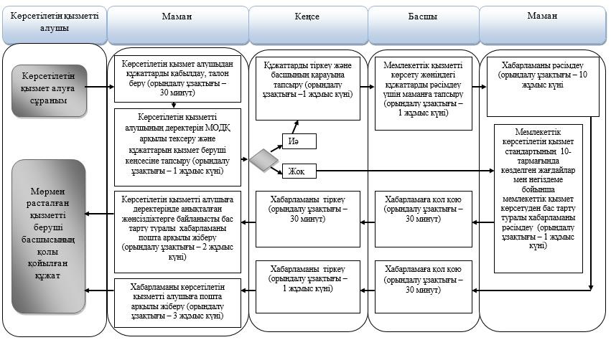

|  |  |
| --- | --- |
|  | "Үйде күтім көрсету  жағдайында арнаулы әлеуметтік  қызмет көрсетуге құжаттар  ресімдеу" мемлекеттік  көрсетілетін қызмет  регламентіне 2 қосымша |

**Мемлекеттік корпорация арқылы мемлекеттік қызмет көрсету кезіндегі бизнес-процестердің анықтамалығы**

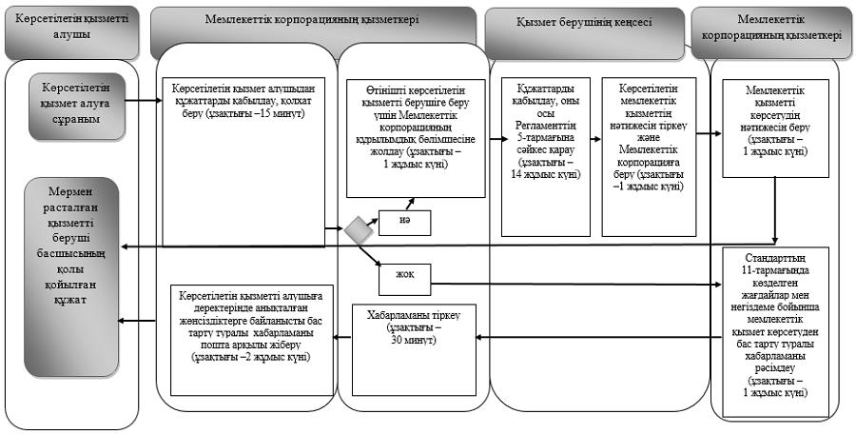

**Шартты белгілер:**

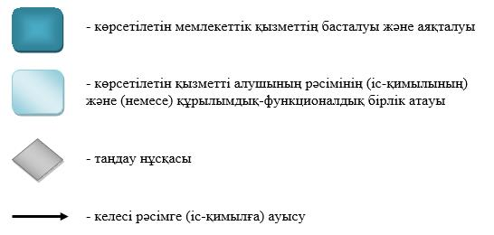

|  |  |
| --- | --- |
|  | Шығыс Қазақстан облысы  әкімдігінің  2018 жылғы "21" мамырдағы  № 132 қаулысына  9 қосымша |

**Орталық арқылы мемлекеттік қызмет көрсету бизнес-процестерінің анықтамалығы**

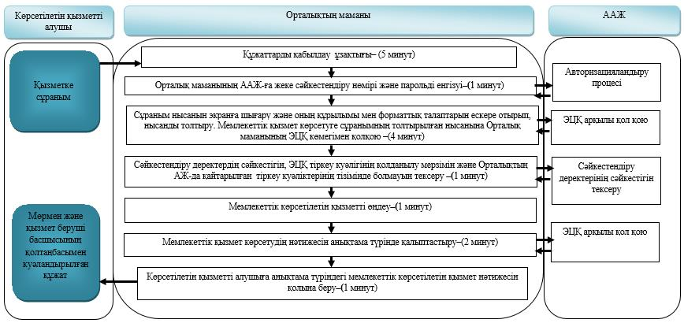

|  |  |
| --- | --- |
|  | Шығыс Қазақстан облысы  әкімдігінің  2018 жылғы "21" мамырдағы  № 132 қаулысына  10 қосымша |

**Мемлекеттік қызметті көрсету кезіндегі бизнес-процестердің анықтамалығы**

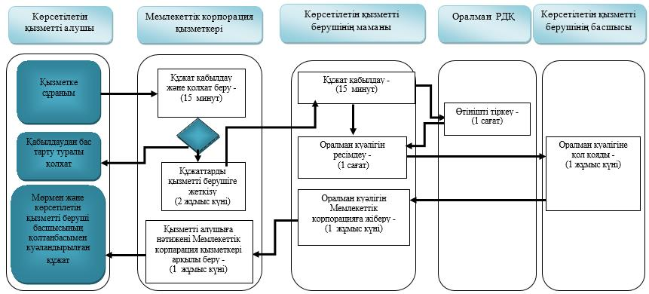

© 2012. Қазақстан Республикасы Әділет министрлігінің «Қазақстан Республикасының Заңнама және құқықтық ақпарат институты» ШЖҚ РМК